**LAPORAN PRAKTEK KERJA LAPANGAN (PKL)**

**PEMBUATAN SISTEM INFORMASI PENJADWALAN**

**DINAS KOMUNIKASI DAN INFORMATIKA KABUPATEN MOJOKERTO**

Disusun sebagai syarat untuk mengikuti ujian akhir

Politeknik Negeri Malang

Disusun oleh :

**Mokhammad Zainul Fadli NIM : 1641720076**

**Wildan Almubarok NIM : 1641720075**



**PROGRAM STUDI TEKNIK INFORMATIKA**

**JURUSAN TEKNOLOGI INFORMASI**

**POLITEKNIK NEGERI MALANG**

**2019**

**LEMBAR PENGESAHAN**

**LAPORAN PRAKTEK KERJA LAPANGAN**

MEMBUAT WEBSITE E-SCHEDULING BUPATI DAN KOMINFO

MENGGUNAKAN CODEIGNITER

di Dinas Komunikasi dan Informatika Kabupaten Mojokerto

Periode : 07 Januari 2019 s.d 08 Februari 2019



**Dinas Komunikasi dan Informatika Kabupaten Mojokerto**

Disusun Oleh :

1. Mokhammad Zainul Fadli 1641720076

2. Wildan Almubarok 1641720075

Mojokerto, 08 Februari 2019

Mengetahui dan Menyetujui,

**Ir. ANDI WIJANARKO**Kepala Bidang InformatikaNIP. 19641114 199302 1 003

# **HALAMAN PENGESAHAN**

**LAPORAN PRAKTEK KERJA LAPANGAN**

**Disusun oleh :**

**Mokhammad Zainul Fadli NIM. 1641720076**

**Wildan Almubarok NIM. 1641720075**

Malang, 20 Februari 2019

Mengetahui dan Menyetujui,

Ketua Program Studi

Teknik Informatika

**Ir. Deddy Kusbianto P. A., M.MKOM**

NIP. 196211281988111001

Dosen Pembimbing,

Teknik Informatika

**Imam Fahrur Rozi, ST., MT**

NIP. 198406102008121004

Mengetahui

Ketua Jurusan Teknologi Informasi

**Rudy Ariyanto, ST, M.CS.**

NIP. 197111101999031002

# **LEMBAR PERNYATAAN KEASLIAN**

Saya yang bertanda tangan dibawah ini :

Nama : Mokhammad Zainul Fadli

NIM : 1641720076

Judul Laporan : “Pembuatan Sistem Informasi Penjadwalan Dinas Komunikasi Dan Informatika Kabupaten Mojokerto”

Menyatakan dengan sebenarnya bahwa penulisan laporan PKL ini berdasarkan hasil penelitian, pemikiran dan pemaparan asli dari saya sendiri, baik untuk naskah laporan maupun kegiatan Programming yang tercantum sebagai bagian dari laporan praktik kerja ini. Jika terdapat karya orang lain, saya akan mencantumkan sumber yang jelas. Demikian pernyataan ini saya buat dengan sesungguhnya dan apabila dikemudian hari terdapat penyimpangan dan ketidakbenaran dalam pernyataan ini, maka saya bersedia menerima sanksi akademik dan sanksi lain sesuai dengan peraturan yang berlaku di Politeknik Negeri Malang. Demikian pernyataan ini saya buat dalam keadaan sadar tanpa paksaan dari pihak manapun.

Malang, ....................... 2019

Yang membuat pernyataan,

Adinda Dwi Larasati

NIM. 1641720046

**LEMBAR PERNYATAAN KEASLIAN**

Saya yang bertanda tangan dibawah ini :

Nama : Wildan Almubarok

NIM : 1641720075

Judul Laporan : “Pembuatan Sistem Informasi Penjadwalan Dinas Komunikasi Dan Informatika Kabupaten Mojokerto”

Menyatakan dengan sebenarnya bahwa penulisan laporan PKL ini berdasarkan hasil penelitian, pemikiran dan pemaparan asli dari saya sendiri, baik untuk naskah laporan maupun kegiatan Programming yang tercantum sebagai bagian dari laporan praktik kerja ini. Jika terdapat karya orang lain, saya akan mencantumkan sumber yang jelas. Demikian pernyataan ini saya buat dengan sesungguhnya dan apabila dikemudian hari terdapat penyimpangan dan ketidakbenaran dalam pernyataan ini, maka saya bersedia menerima sanksi akademik dan sanksi lain sesuai dengan peraturan yang berlaku di Politeknik Negeri Malang. Demikian pernyataan ini saya buat dalam keadaan sadar tanpa paksaan dari pihak manapun.

Malang, ........................ 2019

Yang membuat pernyataan,

Kris Widyo Febyanti

NIM. 164172000

# **KATA PENGANTAR**

Puji syukur kami panjatkan kehadirat Allah Yang Maha Esa karena rahmat, karunia, serta taufik dan hidayah-Nya kami dapat menyelesaikan Laporan Praktek Kerja Lapangan ini dengan baik meskipun banyak kekurangan di dalamnya.

Tujuan dari penyusunan Laporan Praktek Kerja Lapangan ini adalah bahan evaluasi hasil kegiatan Praktek Kerja Lapangan yang telah penulis tempuh di PT. Valsix Kreasi Teknologi sebagai salah satu persyaratan kelulusan Program Diploma IV, Jurusan Teknologi Informasi, Program Studi Teknik Informatika, Politeknik Negeri Malang, yang dimulai pada tanggal 02 Januari 2019 sampai 08 Februari 2019.

Penulis menyadari bahwa tanpa adanya dukungan dan kerja sama dari berbagai pihak aktivitas ini tidak dapat berjalan baik, oleh karena itu penulis mengucapkan terima kasih kepada :

1. Allah Subhanahu Wa Ta’ ala yang telah memberikan Rahmat dan Hidayah- Nya kepada penulis sehingga penulis dapat menyelesaikan Praktek Kerja Lapangan dengan baik dan lancar tanpa kendala yang berarti.
2. Orang tua dan keluarga yang telah memberikan doa serta dukungan dalam pelaksanaan Praktek Kerja Lapangan.
3. Bapak Rudy Ariyanto, ST, M.CS, selaku Ketua Program Studi Teknologi Informasi.
4. Bapak Ir. Deddy Kusbianto P. A., M.MKOM, selaku Ketua Jurusan Diploma IV Teknik Informatika Politeknik Negeri Malang.
5. Bapak Yuri Ariyanto, S.Kom., M.Kom, selaku Koordinator Praktek Kerja Lapangan Jurusan Teknologi Informasi Politeknik Negeri Malang.
6. PT Valsix Kreasi Teknologi yang telah memberikan penulis kesempatan untuk dapat melakukan Praktek Kerja Lapangan dan menggali lebih banyak ilmu di PT Valsix Kreasi Teknologi.
7. Bapak Nizar Wahyu Anggara, selaku pembimbing lapangan yang membimbing penulis selama melaksanakan Praktek Kerja Lapangan di PT Valsix Kreasi Teknologi.
8. Bapak Imam Fahrur Rozi, ST., MT, selaku pembimbing Praktek Kerja Lapangan yang membimbing penulis dalam menyelesaikan pengerjaan Laporan Praktek Kerja Lapangan.
9. Ibu Dwiana Nurhayati, selaku staff administrasi/*marketing*, atas bantuan, saran dan masukkan yang diberikan kepada penulis selama melaksanakan Praktek Kerja Lapangan di PT Valsix Kreasi Teknologi.
10. Seluruh dosen jurusan Teknologi Informasi Politeknik Negeri Malang yang memberikan pengalaman dan pengetahuan ilmunya kepada penulis.
11. Semua anggota team *Programmer* dan *Designer* juga adik-adik magang dari SMK PGRI 03 Malang di PT Valsix Kreasi Teknologi, serta semua teman-teman Jurusan Teknologi Informasi angkatan 2016 dan semua pihak yang tidak dapat disebut satu-persatu di sini, yang telah banyak membantu penulis sehingga pelaksanaan Praktek Kerja Lapangan dapat terselesaikan.

Tentunya penulis menyadari bahwa laporan ini tidak sempurna baik dalam penyajian maupun penulisan sehingga penulis mengharapkan kritik dan saran yang membangun guna memperbaiki laporan praktek kerja lapangan ini untuk selanjutnya.

Akhir kata semoga Laporan Praktek Kerja Lapangan ini dapat bermanfaat bagi banyak pihak dan bisa memberikan tambahan pengetahuan khususnya bagi teman-teman mahasiswa di Politeknik Negeri Malang.

Malang, ...................... 2019

Penulis

# 

# **DAFTAR ISI**

**HALAMAN PENGESAHAN** 3

**LEMBAR PERNYATAAN KEASLIAN** 4

**KATA PENGANTAR** 7

**DAFTAR ISI** 9

**DAFTAR GAMBAR** 10

**DAFTAR LAMPIRAN** 12

**BAB I** **: PENDAHULUAN** 13

**1.1.** **Latar Belakang** 13

**1.2.** **Tujuan Penulisan** 14

**1.3.** **Manfaat** 14

**1.3.1. Bagi Mahasiswa 14**

**1.3.2. Bagi Politeknik Negeri Malang, Khususnya Program Studi Teknik Informatika 15**

**1.3.3. Bagi Perusahaan 15**

**1.4.** **Nama Kegiatan** 15

**1.5.** **Waktu dan Tempat Pelaksanaan** 15

**1.6.** **Peserta Praktek Kerja Lapangan** 16

**BAB III : PELAKSANAAN PRAKTEK KERJA LAPANGAN** 29

**BAB IV : PENUTUP** 58

**DAFTAR PUSTAKA** 59

**DAFTAR GAMBAR**

Gambar 3 1 Logo PT Valsix Kreasi Teknologi 18

Gambar 3 2 Susunan Organisasi PT Valsix Kreasi Teknologi 19

Gambar 3 3 Aplikasi SIMPEG 21

Gambar 3 4 Aplikasi E-Redok 21

Gambar 3 5 Aplikasi Sistem Manajemen Kearsipan 22

Gambar 3 6 Aplikasi Sistem Informasi Pemerintahan Desa 22

Gambar 3 7 Aplikasi SMEP 23

Gambar 3 8 Apliaksi Dapodik 23

Gambar 3 9 Aplikasi Biblio 24

Gambar 3 10 Aplikasi Anjungan 25

Gambar 3 11 Aplikasi GIS 25

Gambar 3 12 Website Profil Perusahaan PERSERO 26

Gambar 3 13 Website Profil Perusahaan PT PAL 26

Gambar 3 14 Website Profil Perusahaan PT IKI 27

Gambar 3 15 Website Profil Perusahaan PT PAL Banjarmasin 27

Gambar 3 16 Website Profil Perusahaan PT PAL Semarang 27

Gmbar 3. 1. 1 Flowchart siswa 37

Gmbar 3. 1. 2 Flowchart Admin 37

Gmbar 3. 1. 3 Tabel User 38

Gmbar 3. 1. 4 Tabel Mata Pelajaran 38

Gmbar 3. 1. 5 Tabel Soal 39

Gmbar 3. 1. 6 Tabel Ujian 39

Gmbar 3. 1. 7 Tampilan Halaman Login 40

Gmbar 3. 1. 8 Tampilan Beranda Siswa Setelah Login 40

Gmbar 3. 1. 9 Tampilan Halaman Soal Matematika 40

Gmbar 3. 1. 10 Tampilan Halaman Soal Bahasa Inggris 41

Gmbar 3. 1. 11 Tampilan Halaman Dashoabrd Admin 41

Gmbar 3. 1. 12 Tampilan Halaman Insert Soal 42

Gmbar 3. 1. 13 Tampilan Halaman List Soal 43

Gmbar 3. 1. 14 Tampilan halaman List User 43

Gambar 3. 2. 1 Flowchart Aplikasi Pencarian Guru Les Pribadi 46

Gambar 3. 2. 2 Aturan pada Penyimpanan 47

Gambar 3. 2. 3 Data dalam Storage 47

Gambar 3. 2. 4 Isi dari database 48

Gambar 3. 2. 5 Aturan pada database 48

Gambar 3. 2. 6 Tabel User 48

Gambar 3. 2. 7 Tabel Transaksi 49

Gambar 3. 2. 8 Tabel Komentar 49

Gambar 3. 2. 9 Tabel Guru 49

Gambar 3. 2. 10 Tabel Catatan 50

Gambar 3. 2. 11 Tampilan Halaman Splash Screen 50

Gambar 3. 2. 12 Tampilan Halaman Login Murid 51

Gambar 3. 2. 13 Tampilan Halaman Registrasi Murid 51

Gambar 3. 2. 14 Tampilan Halaman Home Murid 52

Gambar 3. 2. 15 Tampilan Halaman Home Guru 52

Gambar 3. 2. 16 Tampilan Halaman Konfirmasi Transaksi 53

Gambar 3. 2. 17 Tampilan Halaman Data Diri Murid 53

Gambar 3. 2. 18 Tampilan Data Diri Guru 54

Gambar 3. 2. 19 Tampilan Halaman Tambah Catatan dan List Catatan oleh Guru 54

Gambar 3. 2. 20 Tampilan halaman tambah komentar oleh murid untuk guru 55

Gambar 3. 2. 21 Tampilan Halaman Komentar untuk Guru 56

Gambar 3. 2. 22 Tampilan Halaman Transaksi 56

Gambar 3. 2. 23 Tampilan Halaman History 57

# **DAFTAR LAMPIRAN**

# **BAB I : PENDAHULUAN**

## **Latar Belakang**

Praktek Kerja Lapangan (PKL) merupakan salah satu program yang tercantum dalam kurikulum Program Studi Teknik Informatika. Program ini menjadi salah satu syarat untuk kelulusan mahasiswa Politeknik Negeri Malang. Sejalan dengan perkembangan perkembangan ilmu pengetahuan dan teknologi serta sebagai salah satu lembaga pendidikan tinggi, Politeknik Negeri Malang menyelenggarakan pendidikan dan pelatihan di bidang pengetahuan dan teknologi. Dengan penyelenggaraan ini diharapkan mampu menghasilkan lulusan yang terampil untuk menjadi tenaga kerja ahli dibidangnya. Hal ini menuntut disesuaikannya program pendidikan dan perkembangan lapangan pekerjaan yang sesungguhnya. Sehingga, para mahasiswa dapat menggunakan pengetahuan dan pengalaman yang diperoleh di bangku kuliah sebagai pegangan dalam berbagai kendala yang mungkin akan terjadi di lingkungan pekerjaan yang sesungguhnya.

Dengan melakukan Praktek Kerja Lapangan di PT Valsix Kreasi Teknologi penulis berharap dapat menambah pengetahuan yang telah penulis peroleh di bangku perkuliahan. PT Valsix Kreasi Teknologi adalah sebuah perusahaan yang bergerak dalam bidang pengembangan software dan menyediakan solusi berbasis IT yang dinamis, inovatif dan terintegrasi dengan menerapkan teknologi *Dynamic* *Website* *Development*, *Custom Build Desktop Application, GIS Application Development, Android Application Development* dan *Interactive Multimedia Technology* untuk memberikan solusi efisiensi dan efektivitas dari suatu kegiatan bisnis guna menjadi perusahaan IT terpercaya dan kompeten dalam menghasilkan produk dalam dunia teknologi informasi. Melalui Praktek Kerja Lapangan ini penulis sangat berharap dapat mengetahui lebih dalam lagi mengenai bagaimana kegiatan dan kinerja seorang pekerja di bidang Teknologi Informasi khususnya seorang *Programmer* dan *Designer* di PT Valsix Kreasi Teknologi untuk mengembangkan keahlian dan kemampuan agar lebih mengenal lapangan kerja sebagai bekal sebelum terjun ke dunia kerja yang sesungguhnya.

* 1. **Tujuan Penulisan**

Tujuan dari pembuatan “Pengembangan Sistem Ujian Online Tingkat SMP dan Sistem Pengembangan Guru Les Pribadi - PT Valsix Kreasi Teknologi” adalah :

* 1. Menerapkan teori dan keterampilan praktis yang diperoleh dari bangku kuliah pada perusahaan.
  2. Menambah wawasan tentang gambaran kerja yang sesungguhnya melalui kegiatan Praktek Kerja Lapangan.
  3. Menambah persiapan sebelum terjun dalam dunia kerja yang sebenarnya.

## **Manfaat**

### Bagi Mahasiswa

1. Dapat menerapkan ilmu yang diperoleh dari bangku kuliah dan mengetahui perbandingan antara ilmu yang didapat di bangku kuliah dan praktiknya di dunia kerja.
2. Dapat mendalami bidang profesi yang diinginkan dari tempat praktek kerja lapangan.
3. Mengenali potensi diri untuk menentukan profesi yang akan diambil apakah sudah cukup dan sesuai dengan bekal ilmu dari dunia perkuliahan yang didapat.
4. Memahami mekanisme kerja sebuah profesi di bidang teknologi.
5. Menambah wawasan, pengetahuan dan pengalaman yang bisa dijadikan poin pertimbangan dalam mendalami sebuah bidang profesi di dunia teknologi.
6. Dapat menguji kemampuan pribadi baik dari segi disiplin ilmu dan sosialisasi hidup bermasyarakat.

### Bagi Politeknik Negeri Malang, Khususnya Program Studi Teknik Informatika

1. Mendapatkan masukan untuk mengevaluasi sampai sejauh mana kurikulum yang telah diterapkan sesuai dengan kebutuhan dunia Informatika dan menerapkannya dalam kurikulum yang akan datang.
2. Menjadi sarana pengenalan instansi pendidikan Politeknik Negeri Malang Program Studi Teknik Informatika kepada badan usaha atau perusahaan yang membutuhkan lulusan atau tenaga kerja yang dihasilkan Politeknik Negeri Malang.
3. Dapat mempromosikan sumber daya manusia yang berkompeten di bidangnya di Politeknik Negeri Malang khususnya Program Studi Teknik Informatika.
4. Mendapatkan masukan berupa ide, saran dan gagasan untuk penyempurnaan kurikulum Program Studi Teknik Informatika sehingga mampu mencapai standar mutu pendidikan yang lebih baik.

### Bagi Perusahaan

1. Memanfaatkan sumber daya yang potensial.
2. Membantu menyelesaikan pekerjaan yang terdapat pada tempat mahasiswa melaksanakan Praktek Kerja Lapangan.
3. Menjadi sarana untuk menjembatani antara perusahaan dengan Politeknik Negeri Malang agar dapat bekerja sama lebih lanjut.
4. Meningkatkan citra perusahaan
5. Mendukung program pendidikan pemerintah.

## **Nama Kegiatan**

Praktek Kerja Lapangan di PT. Valsix Kreasi Teknologi dengan proyek yang berjudul “Pengembangan Sistem Ujian Online Tingkat SMP dan Sistem Pengembangan Guru Les Pribadi - PT Valsix Kreasi Teknologi”.

## **Waktu dan Tempat Pelaksanaan**

Adapun waktu dan tempat pelaksanaan Praktek Kerja Lapangan yang dilaksanakan adalah :  
Waktu : 02 Januari 2019 - 08 Februari 2019.

Tempat : PT. Valsix Kreasi Teknologi.

## **Peserta Praktek Kerja Lapangan**

Praktek Kerja Lapangan ini dilaksanakan oleh 3 (tiga) mahasiswa semester VI (enam) Jurusan Teknologi Informasi Program Studi Teknik Informatika Politeknik Negeri Malang, yaitu sebagai berikut :

1. Nama : Adinda Dwi Larasati

NIM : 1641720046

Alamat : Jl. Srikaya no. 2, Klojen, Kota Malang, Jawa

Timur

No. Telepon : 0895332167779

Email : larasatidinda@gmail.com

1. Nama : Kris Widyo Febyanti

NIM : 1641720006

Alamat : Jl. Perintis No. 86, Ds. Kendalsari RT/RW :

01/02, Kec. Sumobito, Kab. Jombang, Jawa Timur

No. Telepon : 081335008202

Email : kwf2102@gmail.com

1. Nama : Nabil Fikri Winaji

NIM : 1641720096

Alamat : Ds. Kedungguwo RT/RW 03/04, Kec.

Sukomoro, Kab. Magetan, Jawa Timur

No. Telepon : 082232019404

Email : [fikri.winaji@gmail.com](mailto:fikri.winaji@gmail.com)

## **Metode Penulisan**

Adapun waktu dan tempat pelaksanaan Praktek Kerja Lapangan

yang dilaksanakan adalah :

1. Metode Analisis, yaitu menganalisa dengan cara membandingkan teori dari sumber dengan kondisi yang ada di lapangan.
2. Metode Kepustakaan, yaitu mencari teori dari buku dan internet yang dapat menunjang pengerjaan sistem.
3. Metode Pengerjaan, yaitu mengerjakan sistem yang dibuat sesuai dengan sumber dari kepustakaan.
4. Metode Tanya Jawab, yaitu memberikan pertanyaan tentang hal-hal yang belum dipahami kepada pembimbing langsung.
   1. **Sistematika Penulisan**

Uraian dalam laporan Praktek Kerja Lapangan (PKL) ini disusun

dengan sistematika penulisan sebagai berikut :

BAB I : Pendahuluan berisi latar belakang, tujuan, manfaat,

peserta PKL, metodologi penulisan.

BAB II : Gambaran umum berisi profil instansi, visi

dan misi serta penjelasan lain tentang instansi.

BAB III : Pelaksanaan Praktek Kerja Lapangan (PKL) berisi

tentang penjelasan aktivitas keseharian dan proyek yang dikerjakan selama PKL.

BAB IV : Penutup berisi kesimpulan dan saran.

**BAB II : GAMBARAN UMUM**

Bab ini berisikan tentang gambaran perusahaan yang kami tempati pada saat Praktek Kerja Lapangan dan juga aktivitas yang kami lakukan di tempat Praktek Kerja Lapangan.

* 1. **Sejarah Singkat PT Valsix Kreasi Teknologi**

PT Valsix Kreasi Teknologi didirikan pada tahun 2009. PT Valsix Kreasi Teknologi merupakan perusahaan yang bergerak dalam bidang pengembangan software dan menyediakan solusi berbasis IT yang dinamis, inovatif dan terintegrasi.

Valsix memiliki penerapan teknologi *Dynamic* *Website* *Development*, *Custom Build Desktop Application, GIS Application Development, Android Application Development* dan *Interactive Multimedia Technology* untuk memberikan solusi efisiensi dan efektivitas dari suatu kegiatan bisnis. Hingga tahun 2015.

Valsix telah memiliki lebih dari 20 tenaga profesional yang kompeten di bidang teknologi informasi dan menjalin kerjasama dengan 4 perusahaan serupa baik BUMN maupun Badan Kepegawaian Daerah diantaranya (Pembangkita Jawa Bali (PJB), Pembangkitan Jawa Bali Services (PJBS) , Pelabuhan Indonesia III, Perum BULOG, Pelindo Daya Sejahtera , Surabaya Industrial Estate (SIER), BKD Kota Mojokerto, BKD Kabupaten Jombang, dst..).

Produk dan layanan perusahaan diantaranya yaitu E-Procurement, e- karier, system kepegawaian (SIMPEG), e – Presensi , e- Katalog, dst.. Untuk Penjelasan Produk dan layanan akan dijelaskan pada sub menu selanjutnya.

* 1. **Logo PT Valsix Kreasi Teknologi**

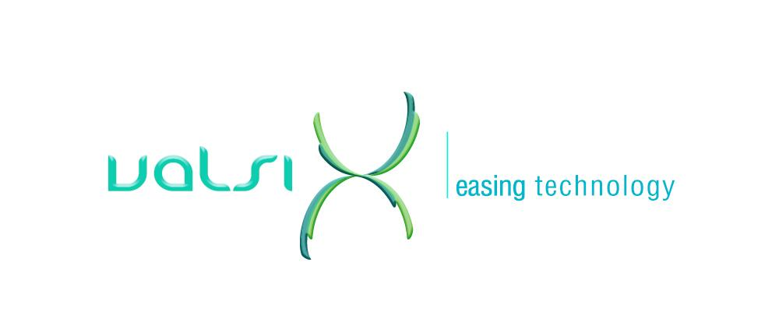

Gambar 3 1 Logo PT Valsix Kreasi Teknologi

* 1. **Tugas dan Fungsi Pokok PT Valsix Kreasi Teknologi**

Dalam melaksanakan tugas pokok dan fungsinya PT Valsix Kreasi Teknologi dipimpin oleh seorang Direktur yang membawahi seorang Komisaris yang bertugas mengawasi segala kegiatan di PT Valsix Kreasi Teknologi.

PT Valsix Kreasi Teknologi dalam menyelenggarakan fungsinya, memiliki karyawan berdasarkan keahliannya dalam sebuah profesi,

1. Komisaris

*Project Manager* bertindak sebagai pemimpin dalam suatu proyek. Dalam fungsinya *Project Manager* bertanggung jawab atas penjadwalan kerja dan hasil pengerjaan suatu proyek.

1. Programmer

Programmer adalah seseorang yang mempunyai kemampuan dan keahlian di dalam membangun/mengembangkan suatu program dengan bahasa pemrograman tertentu untuk mengimplementasikan requirement dan desain. Terdapat 2 macam bidang profesi, yaitu :

* 1. Programmer Website

Bertugas membangun/mengembangkan suatu program yang berbasis Website. Di PT Valsix Kreasi Teknologi menggunakan teknologi PHPCodeIgniter dan Oracle Database untuk aplikasi yang dibuatnya.

* 1. Programmer Android

Bertugas membangun/mengembangkan suatu program yang berbasis Android. Di PT Valsix Kreasi Teknologi menggunakan teknologi *React Native* untuk aplikasi yang dibuatnya.

1. Desainer

Bertugas merancang atau mendesain tampilan aplikasi website maupun aplikasi mobile agar terlihat menarik.

1. Pegawai Administrasi / Pemasaran

Bertugas menyiapkan dan menyediakan segala keperluan administratif marketing/sales sesuai dengan SOP (*Standard Operational Procedure*) yang berlaku di PT Valsix Kreasi Teknologi.

* 1. **Visi dan Misi PT Valsix Kreasi Teknologi**
     1. **Visi**

Menjadi perusahaan IT terpercaya dan kompeten dalam

menghasilkan produk.

* + 1. **Misi**

Membawa inovasi dan kreasi terbaru dalam dunia teknologi

informasi.

* 1. **Struktur Organisasi PT Valsix Kreasi Teknologi**

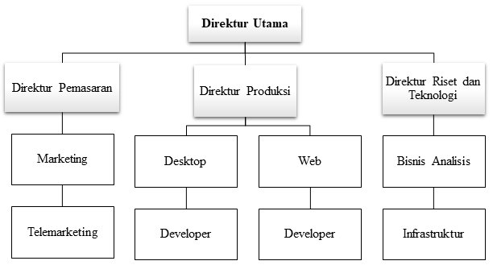

Gambar 3 2 Susunan Organisasi PT Valsix Kreasi Teknologi

Susunan Organisasi PT Valsix Kreasi Teknologi terdiri atas :

1. Direktur Utama
2. Direktur Pemasaran

Direktur Pemasaran mempunyai tugas merencanakan, mengarahkan dan mengawasi seluruh kegiatan pemasaran perusahaan. Direktur Pemasaran bertanggung jawab kepada Direktur Utama serta membawahi Telemarketing pada bidang marketing.

1. Direktur Produksi

Direktur Produksi bertugas mengatur waktu pekerjaan agar sesuai dengan batas waktu yang ditentukan serta memberikan harga produksi untuk kepentingan marketing dalam membuat harga jual. Direktur Produksi bertanggung jawab kepada Direktur Utama serta membawahi dua bidang yaitu Developer Desktop dan Developer Web.

1. Direktur Riset dan Teknologi

Direktur Riset dan Teknologi bertanggung jawab kepada Direktur Utama serta membawahi Infrastruktur untuk Bisnis Analisis yang memiliki tugas menjalin hubungan dengan Direktur Produksi. Analis bisnis bekerja sama dengan klien bisnis untuk mengumpulkan / mendefinisikan persyaratan sistem atau proses untuk meningkatkan produktivitas dalam merancang dan menerapkan sistem / proses.

* 1. **Penjelasan Produk dan Layanan Perusahaan**
     1. **SIMPEG**

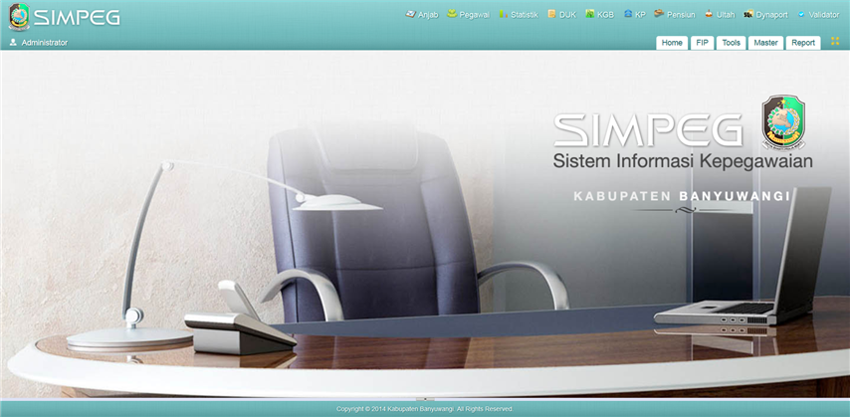

Gambar 3 3 Aplikasi SIMPEG

Aplikasi yang didesain untuk memenuhi kebutuhan BAdan Kepegawaian, Pimpinan, Satker, dan Pegawai sehingga mempermudah dalam hal pengelolaan pegawai mulai dari data pegawai, proses administrasi proses administrasi hingga penempatan pegawai tersebut.

* + 1. **E-REDOK PEGAWAI / Dosir Web**

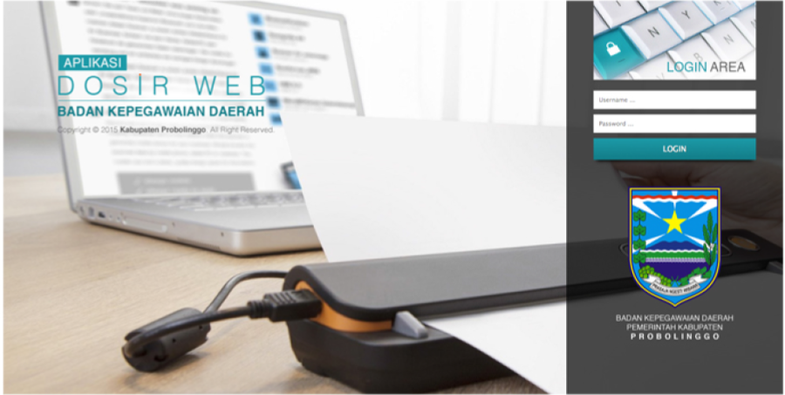

Gambar 3 4 Aplikasi E-Redok

Aplikasi scan data fisik yang diintegrasikan ke dalam aplikasi kepegawaian / SIMPEG.

* + 1. **SEMAR**

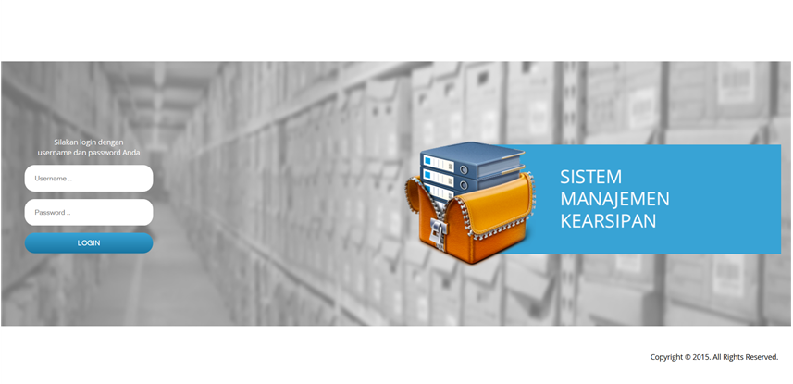

Gambar 3 5 Aplikasi Sistem Manajemen Kearsipan

Sistem Informasi yang digunakan untuk mendukung terlaksananya pengelolaan kearsipan yang efektif dan efisien, sehingga dapat menghasilkan informasi kearsipan yang cepat dan akurat.

* + 1. **SIMDES**

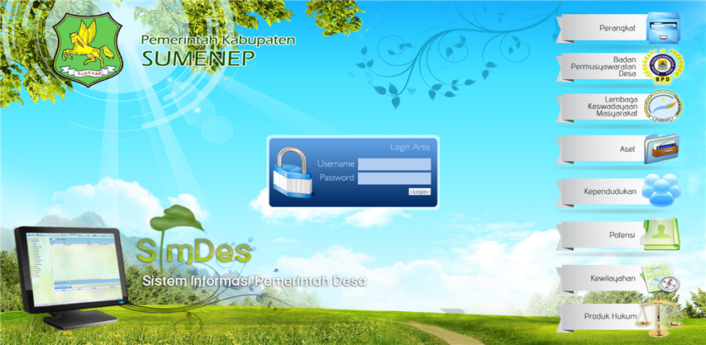

Gambar 3 6 Aplikasi Sistem Informasi Pemerintahan Desa

Pemerintahan desa adalah sumber dari banyak informasi yang ada di negara kita. Pada aplikasi SIMDES kita bisa mendapatkan informasi profil desa yang digabungkan dalam kecamatan, maka akan menjadi profil kecamatan seterusnya kabupaten hingga provinsi. Profil tersebut bisa berupa informasi desa dan potensi serta aset yang dimiliki desa tersebut.

* + 1. **SMEP**

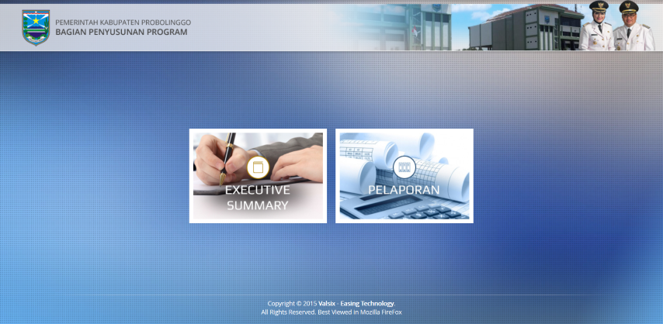

Gambar 3 7 Aplikasi SMEP

Membantu memonitor dan melaporkan perkembangan proyek pembangunan baik fisik maupun keuangan.

* + 1. **DAPODIK**

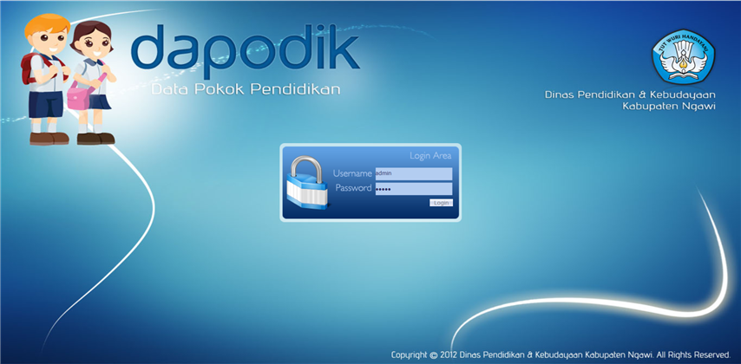

Gambar 3 8 Apliaksi Dapodik

Sebuah aplikasi yang mengolah data pokok pendidikan, mulai data siswa, tahun ajaran, wilayah, verifikasi data sekolah, mutasi, data non aktif, kenaikan hingga kelulusan. Memiliki fitur history data serta import data dari file eksternal.

* + 1. **BIBLIO**

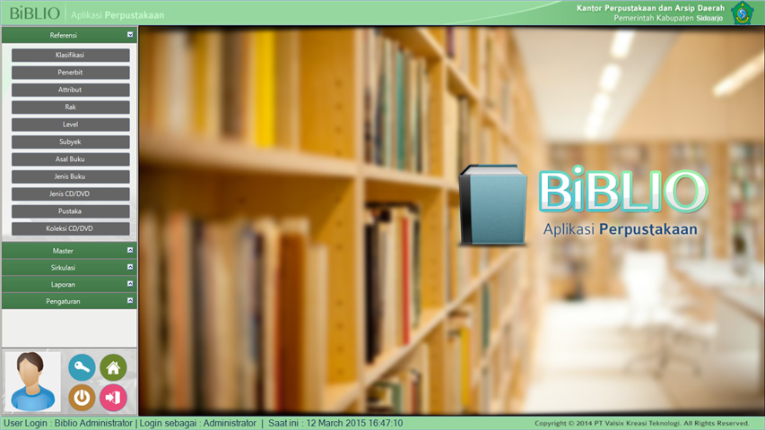

Gambar 3 9 Aplikasi Biblio

Aplikasi pengelolaan perpustakaan lengkap dengan website untuk katalog koleksi buku.

* + 1. **ANJUNGAN**

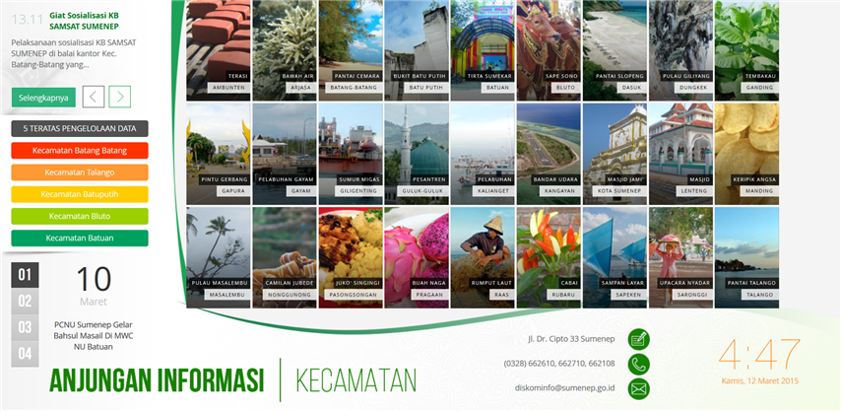

Gambar 3 10 Aplikasi Anjungan

Sistem Pelayanan Mandiri, menyediakan informasi dan pelayanan administrasi di instansi pemerintahan supaya lebih lagi, ditekankan pada hal yang bersifat operasional dan pelayanan eksternal, salah satu keuntungannya adalah pegawai dapat dengan mudah mencari informasi yang dikehendaki tanpa bantuan dari staf kepegawaian lain. Sistem pelayanan ini diharapkan dapat memberikan banyak kontribusi yang signifikan bagi instansi atau lembaga sehingga dapat memberikan layananan yang bermutu tinggi kepada pegawai, juga secara internal dapat mendorong meningkatnya produktivitas kerja.

* + 1. **GIS (*Geographic Information System*)**

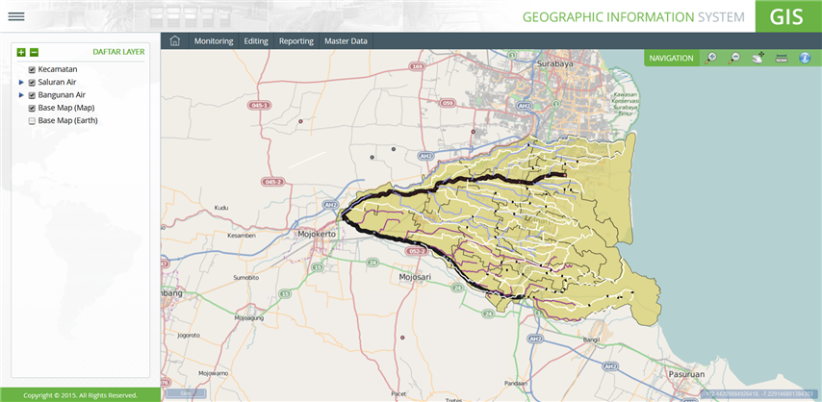

Gambar 3 11 Aplikasi GIS

Sistem informasi yang mengelola data yang memiliki kemampuan untuk membangun, menyimpan , mengelola dan menampilkan informasi bereferensi geografis, misalnya data yang diidentifikasi menurut lokasinya, dalam sebuah database.

* + 1. **Website Profil Perusahaan**

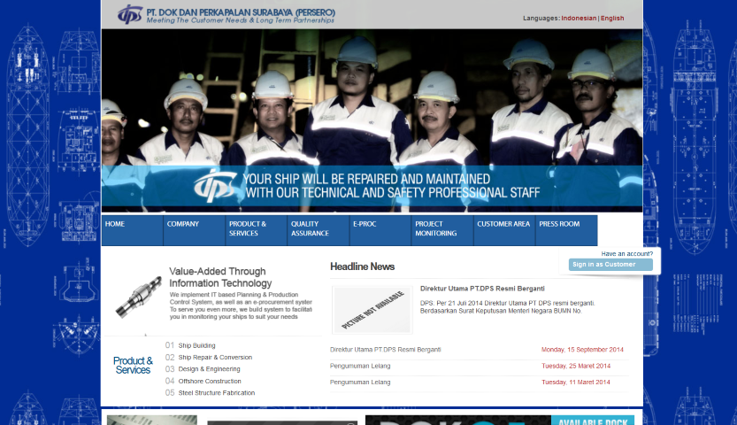

Gambar 3 12 Website Profil Perusahaan PERSERO

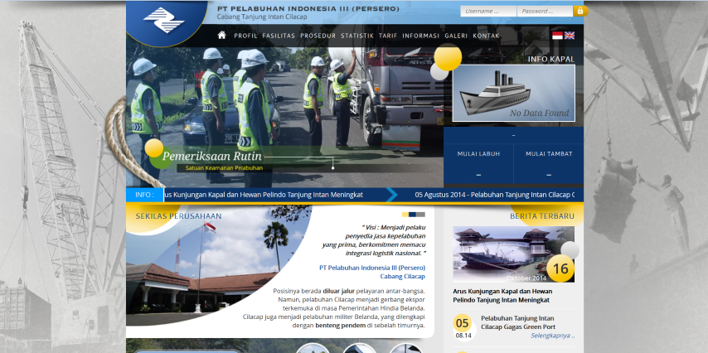

Gambar 3 13 Website Profil Perusahaan PT PAL

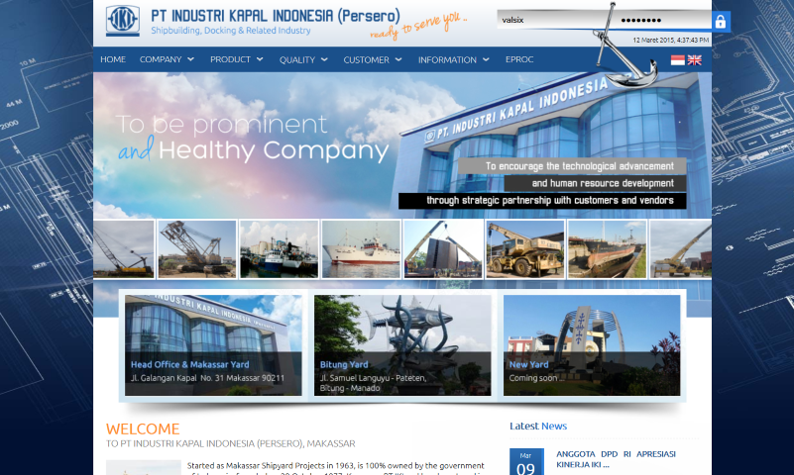

Gambar 3 14 Website Profil Perusahaan PT IKI

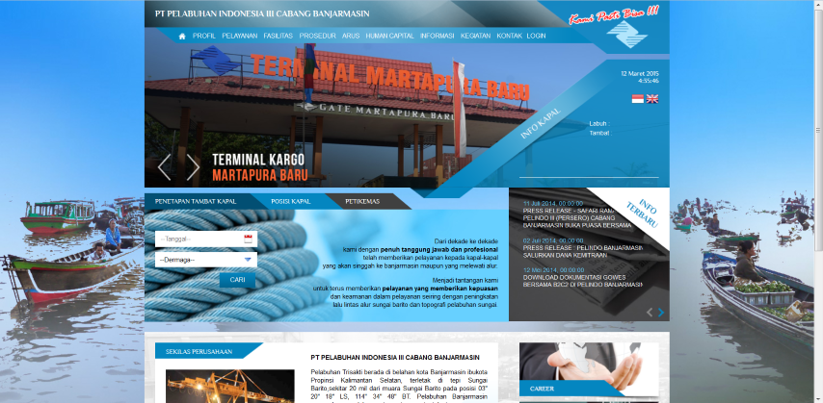

Gambar 3 15 Website Profil Perusahaan PT PAL Banjarmasin

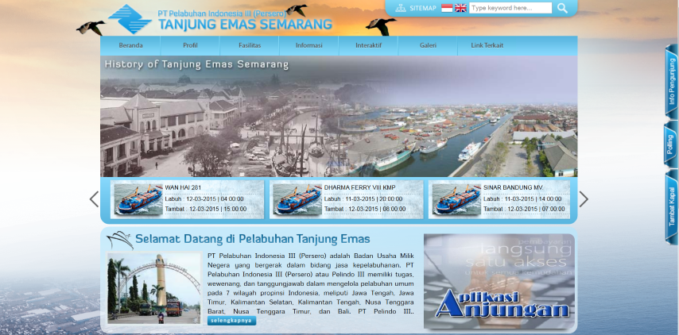

Gambar 3 16 Website Profil Perusahaan PT PAL Semarang

Website yang menampilkan informasi tentang perusahaan baik produk, jasa maupun informasi tentang sejarah dan visi misi perusahaan.

# **BAB III : PELAKSANAAN PRAKTEK KERJA LAPANGAN**

Selama melakukan Praktek Kerja Lapangan di PT Valsix Kreasi Teknologi kami diberi tugas membuat Aplikasi Ujian Online berbasis Website yang dikerjakan 2 orang dan Aplikasi Pencarian Guru Les *Private* berbasis Android yang dikerjakan 1 orang. Aplikasi Ujian Online berbasis Website dapat digunakan oleh lembaga pendidikan seperti sekolah atau bimbingan belajar untuk menyelenggarakan ujian secara *online*. Sedangkan Aplikasi Pencarian Guru Les *Private* berbasis Android, apabila terdapat siswa yang ingin menggunakan jasa guru les *private* cukup membuka Aplikasi Pencarian Guru Les *Private* berbasis Android untuk mencari guru les yang sesuai.

* 1. **Aktivitas yang dilakukan selama Praktik**

Sebelum hari pertama kami memulai praktek kerja sesuai dengan proposal pengajuan PKL, kami melakukan kunjungan ke PT Valsix Kreasi Teknologi yang terletak di Jl. Kendang Sari VI Nomor 2A, Kendangsari, Tenggilis Mejoyo, Kota Surabaya untuk mengkonfirmasi tata aturan pada perusahaan yang harus kami taati saat melakukan praktek kerja lapangan di Valsix pada tanggal 27 Desember 2018, sebelumnya kami membuat janji temu dengan Ibu Dwiana, selaku pegawai administrasi/pemasaran dari Valsix pada pukul 09.30 WIB. Hasil dari kunjungan hari itu kami mendapatkan informasi tata aturan dalam berpakaian menggunakan baju bebas, rapi dan sopan., jam masuk kami yang mulai hari Senin sampai Jum’at dimulai dari jam 09.00 WIB sampai 18.00 WIB, posisi-posisi dengan keahlian yang ada, dan fasilitas yang disediakan perusahaan yang disampaikan oleh Bapak Nizar Wahyu Anggara selaku Komisaris dari PT Valsix Kreasi Teknologi yang nantinya menjadi pembimbing kami di PT Valsix selama Praktek Kerja Lapangan. Setelahnya kami mendapatkan penjelasan akan bidang yang ingin kami pelajari dari PT Valsix nantinya.

Pada minggu pertama kami masuk pukul 09.00 WIB sesuai dengan informasi yang kami dapat sebelumnya. Kami berangkat lebih awal dari jam karena kami belum mengetahui medan yang akan kami lewati untuk menuju perusahaan. Tepat pada pukul 09.00 WIB kami dipanggil ke ruang Komisaris dan Direktur untuk menghadap ke Bapak Nizar Wahyu Anggara atau Pak Angga (panggilan beliau di tempat kerja) selaku pembimbing kami untuk mendapatkan pembekalan mengenai tugas yang akan kami kerjakan selama PKL. Pak Angga menanyakan kepada kami bidang apa yang ingin kami pelajari di Valsix dan menjelaskan siapa-siapa saja yang ahli pada bidang-bidang yang ingin kami dapatkan di Valsix, kebetulan tiap-tiap anggota kelompok kami menginginkan bidang-bidang yang berbeda untuk dipelajari sesuai dengan keahlian yang sedang dipelajari, ada desain tampilan aplikasi, pemrograman web, dan pemrograman aplikasi, berdasarkan hal tersebut Pak Angga menginstruksikan jika kami bisa bertanya pada team desain dan *Programmer-*nya. Salah satu anggota kelompok kami mengajukan diri untuk membuat aplikasi Android untuk mencari Guru les pribadi untuk jadi fokus utamanya selama praktek kerja lapangan, dan dua dari kelompok kamu diberi tugas Pak Angga untuk membuat Website Ujian Online, sebagai langkah awal yang kami ambil untuk proses pengerjaan proyek tersebut, kami diminta menganalisis sistem aplikasi yang akan kami buat dan mengimplementasikannya menjadi flowchart. Setelahnya beliau memberi informasi meja tempat kami akan melaksanakan praktek kerja lapangan selama di perusahaan tersebut, dan kami berkenalan dengan setiap karyawan di PT Valsix Kreasi Teknologi. Kesimpulan aktivitas yang kami kerjakan di minggu pertama ini kami membuat analisa sistem dalam bentuk flowchart, mengimplementasikan kebutuhan sistem dalam database Mysql untuk aplikasi website dan untuk pembuatan dan perancangan aplikasi mobile sudah mulai tahap pembuatan tampilan form login dan registrasi dari sisi user. Sebagai kelengkapan informasi aktivitas, disamping kami mendapatkan fasilitas meja kerja, kami juga mendapatkan fasilitas koneksi internet dan makan siang setiap harinya selama praktek kerja lapangan.

Pada minggu kedua kami awali dengan pembagian tugas untuk pengerjaan web ujian online, untuk sisi admin dan sisi siswa. Kemudian menganalisa kebutuhan akan framework yang akan dipakai. Dan untuk pengerjaan proyek aplikasi pencarian guru les pribadi sudah memasuki tahap pembuatan tampilan antarmuka pengguna. Di samping itu kami juga membantu kegiatan perkantoran untuk menginput data, mengetikkan surat, laporan perusahaan juga membantu pengeditan gambar untuk sebuah proyek yang sedang dikerjakan di PT Valsix Kreasi Teknologi. Setiap hari Pak Angga memantau progress pengerjaan proyek kami dan memberikan masukan untuk progress kami. Juga menguji sejauh mana kami paham dengan bagian-bagian yang kami sedang kerjakan.

Pada minggu ketiga, untuk proyek Web ujian online kami mulai mengerjakan tampilan antar-muka untuk admin, fungsi pengelolaan database oleh admin untuk memasukkan, mengganti, dan menghapus soal, halaman beranda siswa, dan tampilan *login user*. Untuk proyek aplikasi pencarian guru les pribadi mulai membuat tampilan murid untuk profil, tampilan guru untuk catatan, *history* murid dan guru, dan fitur komentar oleh murid.

Pada minggu keempat, untuk proses pengerjaan proyek website ujian online kami membetulkan ulang tampilan beranda siswa dan admin, mengubah mekanisme *login*, memperbaiki session login dan *error*. Untuk aplikasi pencarian guru les pribadi dalam tahap membuat fitur komentar oleh guru, membuat fitur transaksi guru, memperbaiki *error* yang terjadi, dan memperbaiki desain aplikasi bagian antar-muka *login* dan *register.* Kami juga diminta bantuan untuk menguji Website Ujian Online CAT IPDN dan membantu membuat e-billing pajak perusahaan.

Pada minggu kelima, untuk pembuatan proyek website ujian online kami memperbaiki error yang terjadi. Dan untuk pembuatan proyek aplikasi pencarian guru les pribadi melengkapi tampilan profil guru dan murid dengan foto, memberikan fungsi intent, dan membuat tampilan history murid. Diantara proses pengerjaan kami sembari membantu aktivitas perkantoran yakni merekap data perusahaan. Di minggu ini juga Pak Angga selaku pembimbing lapangan mengingatkan kami untuk mulai mencicil laporan untuk praktek kerja lapangan, termasuk lampiran-lampiran apa saja yang kami butuhkan dari perusahaan nantinya. Kami mulai dengan mengumpulkan informasi format penulisan laporan, referensi laporan PKL, profil perusahaan, dan data-data terkait lainnya. Activity control yang sudah kami print kami tulis apa saja aktivitas di kantor, kami rinci setiap harinya kegiatan yang kami kerjakan. Bu Dwiana selaku staff admin yang membantu kami dalam mengurus kebutuhan dokumen dari perusahaan memberikan stempel perusahaan untuk beberapa dokumen yang kami butuhkan dari perusahaan sebagai kelengkapan laporan PKL terlebih dahulu untuk mengefisienkan waktu, agar di hari terakhir Pak Angga hanya tinggal memberikan tanda tangan.

Di minggu terakhir ini kami mengerjakan laporan PKL dibantu oleh Bu Dwiana pada bagian gambaran umum yang berkaitan dengan perusahaan. Selain itu kami membuat perbaikan dan melakukan testing pada proyek yang kami kerjakan.

Untuk pengerjaan proyek, kami tidak hanya mengerjakannya di jam kerja. Tetapi selepas dari kantor, kami melanjutkan apa saja yg belum terselesaikan di kantor. Di waktu-waktu senggang kami juga mencoba belajar dan membuat aplikasi dengan beberapa bahasa pemrograman, yakni react native, vue, react js, dan python melalui e-learning course maupun website tutorial lainnya.

* 1. **Pembuatan Proyek Praktek Kerja Lapangan**
     1. **Dasar Teori**
        1. **Web Server**

Server atau Web server adalah sebuah software yang memberikan layanan berbasis data dan berfungsi menerima permintaan dari HTTP atau HTTPS pada klien yang dikenal dengan nama web browser (Mozilla Firefox, Google Chrome) dan untuk mengirimkan kembali yang hasilnya dalam bentuk beberapa halaman web dan pada umumnya akan berbentuk dokumen HTML.[2]

* + - 1. **Apache**

Menurut Bowen dan Coar (2000, p2), Apache merupakan sebuah *server* yang cukup sederhana. Orang-orang pada saat meletakkan *website* membutuhkan tampilan tertentu dan *bugs* yang perlu diperbaiki. Jadi Apache dilahirkan oleh *user* untuk *user.* Model *open source-*nya ideal karena dapat mengirimkan data dengan cepat sehingga dapat membantu perusahaan dalam mengambil keputusan. Apache dapat dijalankan pada kebanyakan *website* daripada kombinasi *server* lainnya karena Apache merupakan *software* yang baik. Adapun keuntungan dari Apache adalah tidak dikenai biaya dalam menggunakan *software* ini.[2]

* + - 1. **PhpMyAdmin**

Menurut Firdaus (2007 : 15) PhpMyAdmin adalah suatu program *open source* yang berbasis web yang dibuat menggunakan aplikasi PHP. Program ini digunakan untuk mengakses database MySQL. Program ini mempermudah dan mempersingkat kerja penggunanya. Dengan kelebihannya, para pengguna awam tidak harus paham sintak-sintak SQL dalam pembuatan database dan tabel.[3]

* + - 1. **MySQL**

Menurut Allen dan Hornberger (2002, p220), MySQL merupakan bahasa pemrograman *open source* yang paling populer dan banyak digunakan di lingkungan linux. Kepopuleran ini karena ditunjang oleh performansi query dari databasenya yang jarang bermasalah. Selain itu, MySQL juga merupakan program pengakses database yang bersifat jaringan sehingga dapat digunakan untuk aplikasi multiuser. MySQL mempunyai beberapa keuntungan seperti :

* MySQL efektif dalam biaya karena bersifat gratis
* MySQL memiliki performa yang cepat
* MySQL mudah digunakan karena menggunakan syntax SQL
* MySQL dapat berjalan di platform linux dan Windows.[4]
  + - 1. **Flowchart**

Menurut Al-Bahra (2005, p263), dalam buku yang berjudul *Analisis dan Desain Sistem Informasi,* menyebutkan bahwa: ” *flowchart* adalah bagan – bagan yang mempunyai arus yang menggambarkan langkah – langkah penyelesaian suatu masalah.

Sedangkan menurut Jogiyanto (2004, p795) dalam bukunya yang berjudul *Analisis dan Desain Sistem Informasi,* *Flowchart* merupakan bagan (*chart*) yang menunjukkan alir (*flow*) di dalam program atau prosedur sistem secara logika.

Berdasarkan dua definisi tersebut penulis dapat menarik kesimpulan bahwa bagan sistem adalah suatu bagan yang menjelaskan urutan dari prosedur dalam sebuah sistem manual dan bagan alir sistem ini dimulai dengan input yang masuk ke dalam sistem dan sumbernya.[4]

* + - 1. **Database**

Menurut Jogiyanto pengertian database adalah kumpulan informasi dan data yang saling berhubungan satu sama lain, dimana data tersebut tersimpan di simpanan luar komputer dan diperlukan *software* tertentu untuk memanipulasinya. Berikut ini adalah beberapa fungsi database:

* Mengelompokkan data dan informasi sehingga lebih mudah dimengerti.
* Mencegah terjadinya duplikat data maupun inkonsistensi data.
* Mempermudah proses penyimpanan, akses, pembaharuan, dan menghapus data.
* Menjaga kualitas data dan informasi yang diakses sesuai dengan yang diinput.[5]
  + - 1. **PHP**

Menurut Welling dan Thomson (2001, p2), PHP adalah *server site scripting language* yang dirancang khusus untuk web. *Coding* PHP akan diterjemahkan pada *web server* dan dihasilkan HTML atau *output* lain yang dapat dilihat pengunjung. PHP (PHP Hypertext Preprocessor) bersifat *server side* yang ditambahkan ke dalam HTML. Skrip ini akan membuat suatu aplikasi dapat diintegrasikan ke dalam HTML sehingga suatu halaman web tidak lagi bersifat statis, namun menjadi bersifat dinamis. Sidat server side berarti pengerjaan skrip akan dilakukan di server, baru kemudian hasilnya dikirimkan ke browser.[4]

* + - 1. **Framework**

Framework atau dalam bahasa indonesia dapat diartikan sebagai “kerangka kerja” merupakan kumpulan dari fungsi-fungsi/prosedur-prosedur dan class-class untuk tujuan tertentu yang sudah siap digunakan sehingga bisa lebih mempermudah dan mempercepat pekerjaan seorang programmer, tanpa harus membuat fungsi atau class dari awal.[6]

* + - 1. **CodeIgniter**

CodeIgniter adalah sebuah web *application network* yang bersifat *open source* yang digunakan untuk membangun aplikasi php dinamis. CodeIgniter menjadi sebuah framework PHP dengan model MVC (Model, View, Controller) untuk membangun website dinamis dengan menggunakan PHP yang dapat mempercepat pengembang untuk membuat sebuah aplikasi web. Selain ringan dan cepat, CodeIgniter juga memiliki dokumentasi yang super lengkap disertai dengan contoh implementasi kodenya. Dokumentasi yang lengkap inilah yang menjadi salah satu alasan kuat mengapa banyak orang memilih CodeIgniter sebagai framework pilihannya.[6]

* + - 1. **Bootstrap**

Bootstrap adalah framework *front-end* yang lengkap untuk pengembangan website yang lebih cepat dan mudah. Framework ini mencakup *template* desain berbasis HTML dan CSS untuk komponen antarmuka pengguna biasa seperti tipografi, form, button, tabel, navigasi, dropdown, alert, modal, tab, accordion, carousel dan banyak ekstensi JavaScript lainnya.[7]

* + - 1. **Android**

Android Studio adalah sebuah IDE untuk Android Development yang dikenalkan pihak google pada acara Google I/O di tahun 2013. Android Studio merupakan suatu pengembangan dari Eclipse IDE, dan dibuat berdasarkan IDE Java populer, yaitu IntelliJ IDEA. Android Studio merupakan IDE resmi untuk pengembangan aplikasi Android.[8]

* + - 1. **Java**

Java adalah sebuah bahasa pemrograman dasar dalam sebuah pembuatan aplikasi. Java juga merupakan bahasa pemrograman yang dapat di jalankan di berbagai komputer ataupun berbagai telepon genggam. Kemudian, bahasa pemrograman java ini sendiri bisa digunakan untuk membuat sebuah *game* maupun aplikasi untuk perangkat lunak maupun komputer sekalipun. Java adalah bahasa pemrograman yang dapat dijalankan di berbagai komputer termasuk telepon genggam. [9]

* + - 1. **Use Case**

Use Case merupakan sebuah teknik yang digunakan dalam pengembangan sebuah software atau sistem informasi untuk menangkap kebutuhan fungsional dari sistem yang bersangkutan, Use Case menjelaskan interaksi yang terjadi antara ‘aktor’ — inisiator dari interaksi sistem itu sendiri dengan sistem yang ada, sebuah Use Case direpresentasikan dengan urutan langkah yang sederhana.[10]

* + - 1. **Firebase**

Firebase memiliki produk utama, yaitu menyediakan database *real time* dan *backend* sebagai layanan (*Backend as a Service*). Layanan ini menyediakan pengembang aplikasi API yang memungkinkan aplikasi data yang akan di sinkronisasi di klien dan disimpan di cloud Firebase ini. Firebase menyediakan *library* untuk berbagai *client* platform yang memungkinkan integrasi dengan Android, iOS, JavaScript, Java, Objective-C dan Node aplikasi Js dan dapat juga disebut sebagai layanan DbaaS (*Database as a Service*) dengan konsep *real time*. Firebase digunakan untuk mempermudah dalam penambahan fitur-fitur yang akan dibangun oleh *developer*.[10]

* + 1. **Perancangan Sistem**
       1. **Data Penelitian**

Penganalisaan data secara spesifik untuk menunjang pembuatan perangkat lunak ini menghasilkan kebutuhan data yang diperlukan antara lain sebagai berikut :

* + - * 1. **Sistem Ujian Online**
      1. Data *login* yaitu otoritas yang dibatasi untuk tingkatan pengguna aplikasi ini dimana jika seorang admin melakukan login akan berbeda dengan peserta yang menggunakan aplikasi ini.
      2. Data masukan yaitu data yang harus dimasukkan ke dalam aplikasi ini untuk dapat menghasilkan keluaran, antara lain :
         1. Data peserta ujian
         2. Data soal ujian
         3. Data jawaban ujian
         4. Data nilai peserta ujian
         5. Data hasil seleksi ujian
         6. **Sistem Pemesanan Guru Les Pribadi**

1. Data login yaitu otoritas yg dibatasi untuk tingkatan pengguna aplikasi ini dimana jika seorang murid melakukan login akan berbeda dengan guru yang menggunakan aplikasi ini
2. Data masukan yaitu data yg harus dimasukkan kedalam aplikasi ini untuk dapat menghasilkan keluaran, antara lain :
3. Data guru
4. Data murid
5. Data transaksi
6. Data komentar
7. Data catatan
   * + 1. **Analisis Kebutuhan**

Analisis kebutuhan telah dilakukan baik melalui referensi-referensi berbagai media dan observasi dari lingkungan dimana sistem akan dibangun. Untuk menggambarkan kebutuhan sistem ujian online dan sistem pemesanan guru les pribadi, kami menggambarkannya dalam bentuk diagram *use case*.

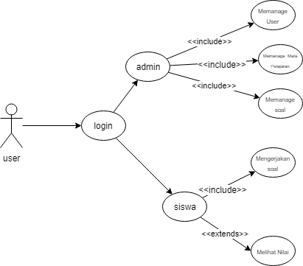

* + - * 1. **Kebutuhan Fungsional**

Dalam pembuatan aplikasi ini ada beberapa hal yang dapat dilakukan antara lain :

**Sistem Ujian Online**

Adanya pembagian pengguna menjadi dua kelompok dalam ujian *online,* yaitu peserta dan admin.

Peserta dapat melakukan ujian secara *online*.

Peserta dapat mengetahui secara langsung hasil ujian yang telah diselesaikan secara langsung.

Admin dapat menambahkan data diri peserta ujian.

Admin dapat mengolah soal ujian.

Admin dapat mengetahui nilai ujian semua peserta.

Admin dapat melakukan *maintenance*.

**Sistem Pemesanan Guru Les Pribadi**

* 1. Sistem pemasangan guru les pribadi ada nya pembagian pengguna menjadi 2 kelompok dalam pemesanan guru les pribadi
  2. Murid dapat memesan guru les sesuai dgn keinginan.
  3. Murid dapat memasukkan jam, tanggal, dan lokasi les.
  4. Murid dapat melihat histori pemesanan
  5. Murid dapat mengubah data diri
  6. Murid dapat memberikan komentar terhadap guru
  7. Guru dapat menerima ataupun menolak pesanan dari murid
  8. Guru dapat mengubah data diri
  9. Guru dapat melihat histori transaksi
  10. Guru dapat memberikan catatan pada murid
  11. Guru dapat melihat komentar dari murid
      + - 1. **Kebutuhan Non-Fungsional**

Keamanan data merupakan salah satu unsur yang penting yang harus dipertimbangkan dalam proses desain sebuah sistem. Karena suatu sistem tanpa keamanan data yang baik akan merugikan sistem itu sendiri, sebab data akan bebas diakses oleh pihak-pihak yang tidak bertanggung jawab. Keamanan data dapat dilakukan dengan penggunaan password dalam *form login* untuk admin.

* + - 1. **Perancangan Basis Data**

Perancangan basis data untuk membangun sistem ujian *online* dan sistem pemesanan guru les pribadi dibutuhakan suatu pendekatan yang digunakan untuk menggambarkan hubungan antar data. Hubungan tersebut dapat dinyatakan dalam bentuk *Class Diagram*

* + 1. **Implementasi Aplikasi**
       1. **Aplikasi Ujian Online berbasis Web**
          1. **Deskripsi Sistem**

Website Ujian Online SMP merupakan aplikasi yang digunakan untuk menyelenggarakan ujian secara *online* oleh lembaga pendidikan, baik sekolah maupun bimbingan belajar.

* + - * 1. **Flowchart**

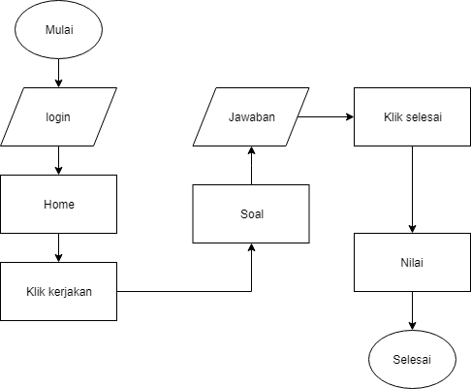

Gambar 3. 1. 1 Flowchart siswa

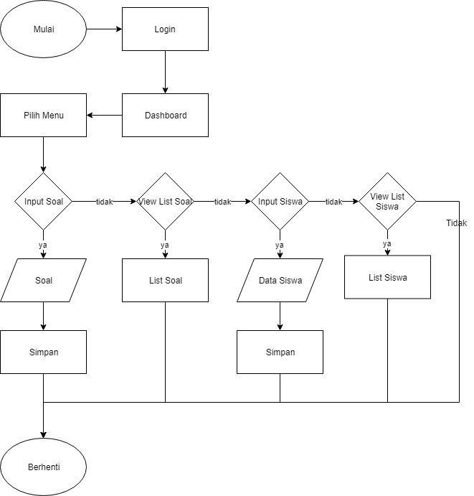

Gambar 3. 1. 2 Flowchart Admin

* + - 1. **Pembuatan Proyek Kerja Lapangan**
         1. **Perencanaan dan Pembuatan Database**

Pada phpMyadmin. kami membuat database untuk aplikasi ini dengan nama “db_ujian”. Pada database tersebut terdapat 4 tabel, sebagai berikut :

1. Tabel tbl_user

Tabel tbl_user digunakan untuk menyimpan data user yang akan mengakses website ujian online.

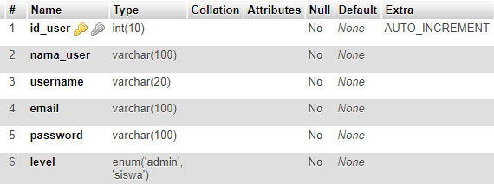

Gambar 3. 1. 3 Tabel User

1. Tabel tbl_mapel

Tabel ini digunakan untuk menyimpan nama mata pelajaran yang tersedia untuk ujian *online*.

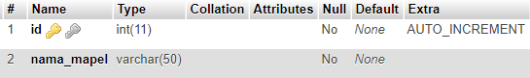

Gambar 3. 1. 4 Tabel Mata Pelajaran

1. Tabel tbl_soal

Tabel ini digunakan untuk menyimpan pertanyaan ujian beserta pilihan jawaban, nilai tiap jawaban dan kunci jawaban dari tiap soal.

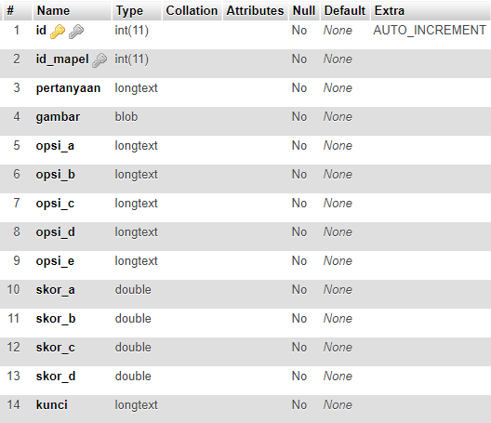

Gmbar 3. 1. 5 Tabel Soal

1. Tabel tbl_ujian

Pada tabel ini digunakan untuk menyimpan pilihan jawaban yang dipilih *user* dan hasil akhir dari ujian *online* berupa nilai.

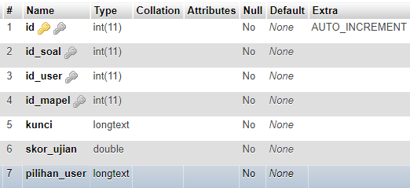

Gmbar 3. 1. 6 Tabel Ujian

* + - 1. **Tampilan sistem**
         1. **Tampilan *Login***

Tampilan *login* merupakan tampilan awal ketika user dan admin pertama kali membuka website ujian *online*. Untuk masuk beranda (*home*), user dan admin menggunakan *username* dan *password* yang sudah terdaftar.

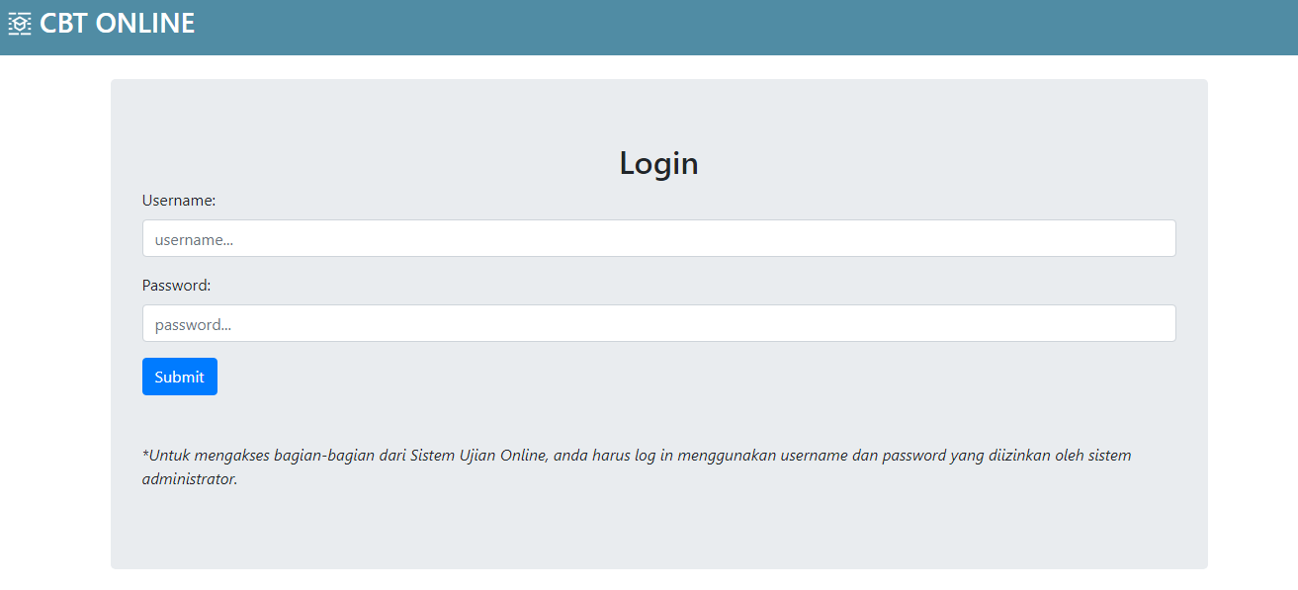

Gmbar 3. 1. 7 Tampilan Halaman Login

* + - * 1. **Tampilan Beranda (*home)* siswa**

Tampilan Beranda ini merupakan tampilan untuk user saat akan melakukan ujian *online*.

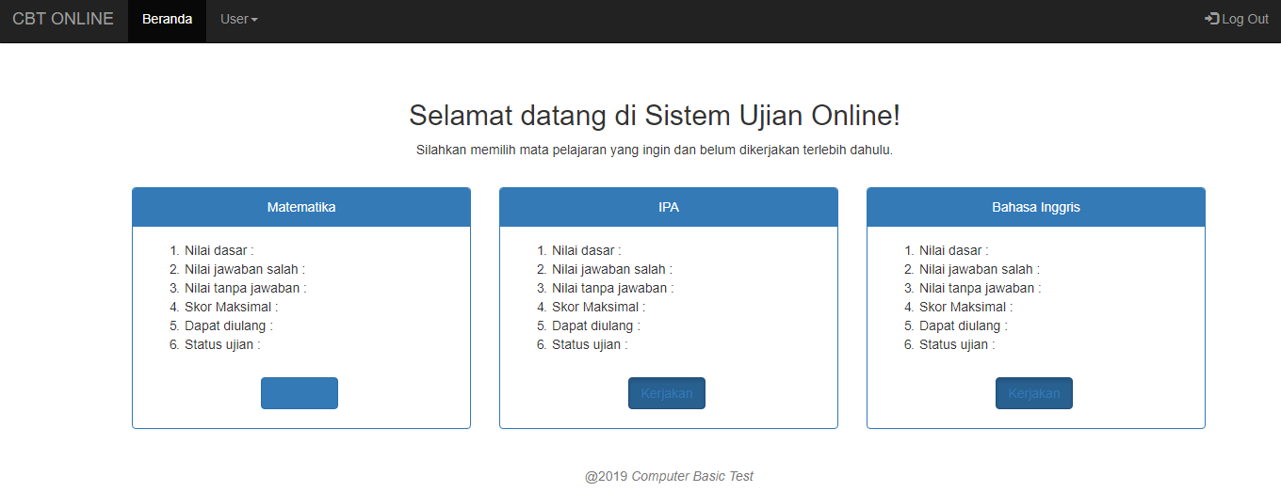

Gambar 3. 1. 8 Tampilan Beranda Siswa Setelah Login

User dapat memilih ujian *online* yang tersedia.

* + - * 1. **Tampilan Soal Ujian**

Berikut ini merupakan tampilan untuk soal ujian. Jika user sudah selesai mengerjakan ujian, dapat menekan *button* selesai.

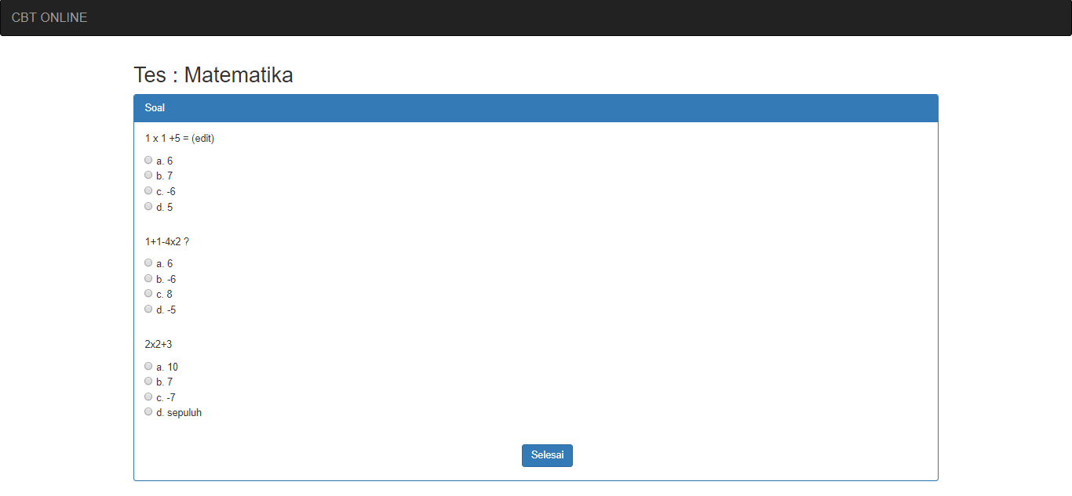

Gambar 3. 1. 9 Tampilan Halaman Soal Matematika

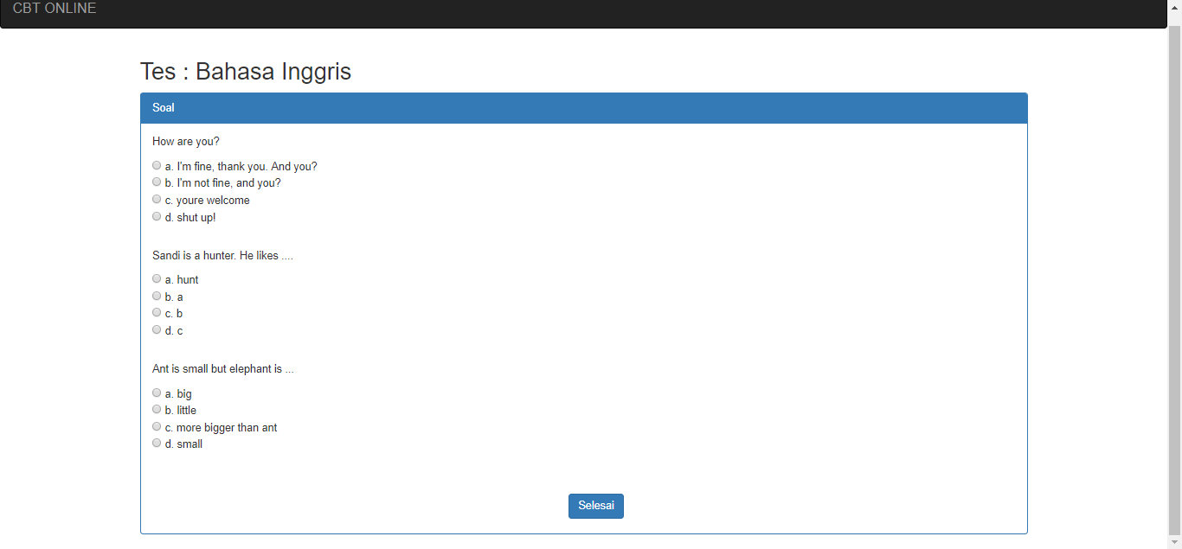

Gambar 3. 1. 10 Tampilan Halaman Soal Bahasa Inggris

* + - * 1. **Tampilan Utama *Dashboard* Admin**

Tampilan utama setelah admin melakukan login ke website.

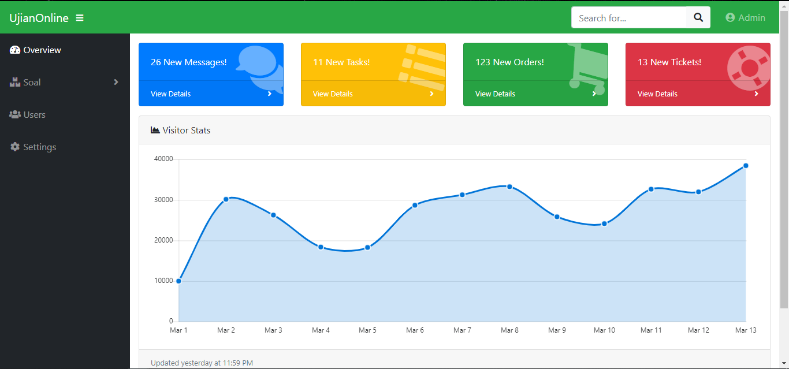

Gambar 3. 1. 11 Tampilan Halaman Dashoabrd Admin

* + - * 1. **Tampilan *Create* Soal**

Pada tampilan ini, diberikan form untuk mengisi data pelajaran, pertanyaan, pilihan jawaban dan kunci yang akan diujikan untuk diinputkan ke dalam database.

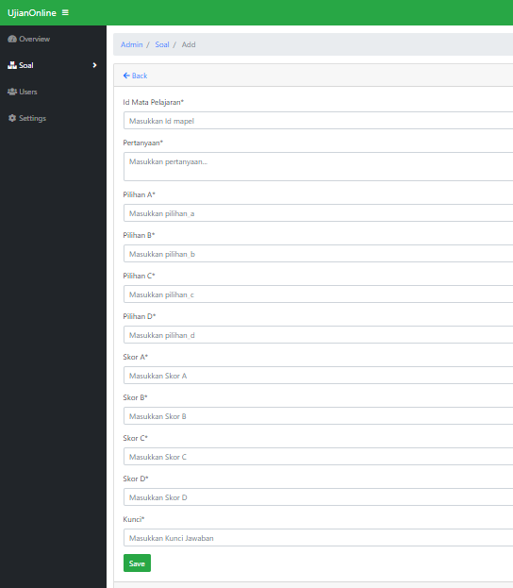

Gambar 3. 1. 12 Tampilan Halaman Insert Soal

* + - * 1. **Tampilan Pertanyaan, Pilihan Jawaban, dan Kunci Jawaban**

Pada tampilan ini berisi data pertanyaan, pilihan jawaban, dan kunci jawaban yang sudah masuk ke database.

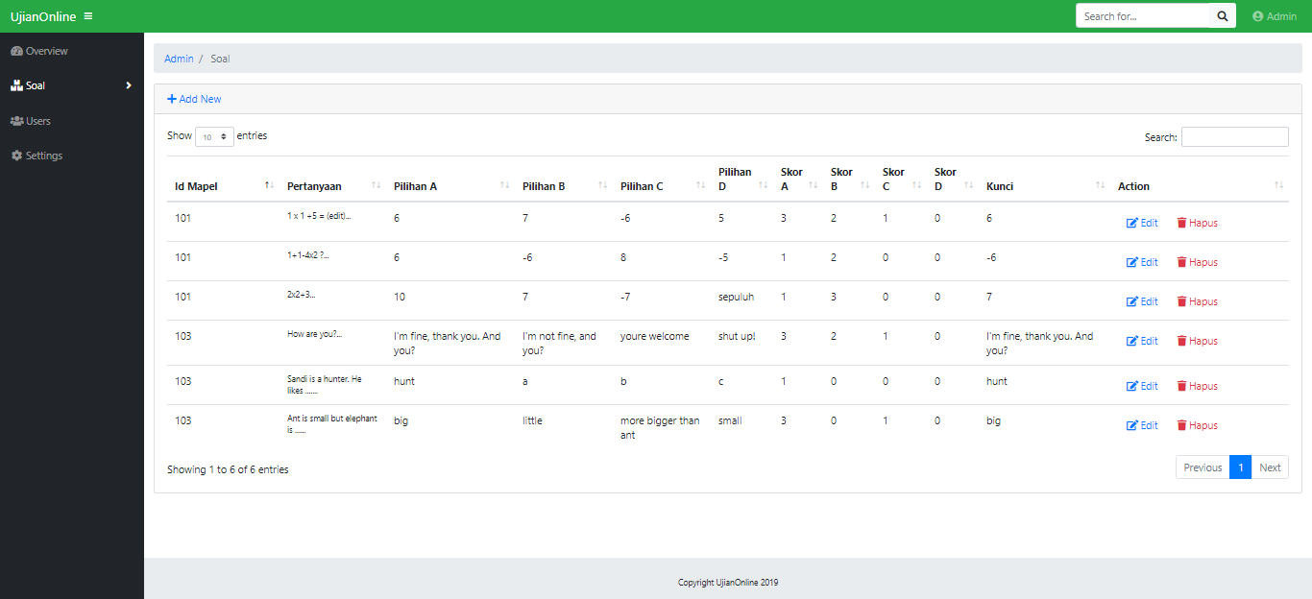

Gambar 3. 1. 13 Tampilan Halaman List Soal

* + - * 1. **Tampilan Data *User* yang sudah terdaftar**

Pada tampilan ini, muncul data user ujian *online* yang sudah terdaftar sebelumnya.

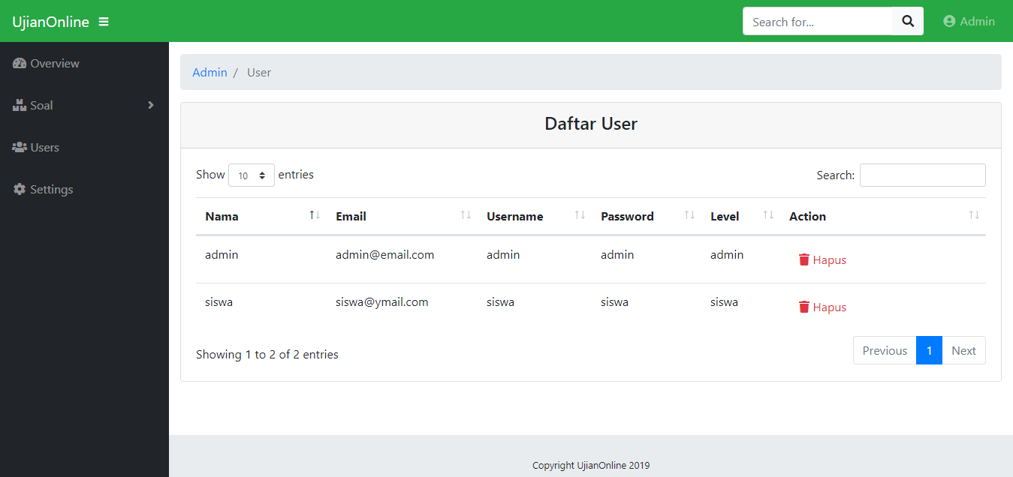

Gambar 3. 1. 14 Tampilan halaman List User

* + 1. **Aplikasi Pencarian Guru Les Privat Berbasis Android**
       1. **Perencanaan Proyek Kerja Lapangan**

Perencanaan pengerjaan proyek Praktek Kerja Lapangan ini melalui tahapan pembuatan deskripsi sistem berdasarkan spesifikasi sistem yang dibutuhkan.

* + - * 1. **Deskripsi Sistem**

Aplikasi Ujian Online berbasis Web merupakan aplikasi yang digunakan untuk menyelenggarakan ujian secara online oleh lembaga pendidikan, baik sekolah maupun bimbingan belajar.

* + - * 1. **Flowchart**

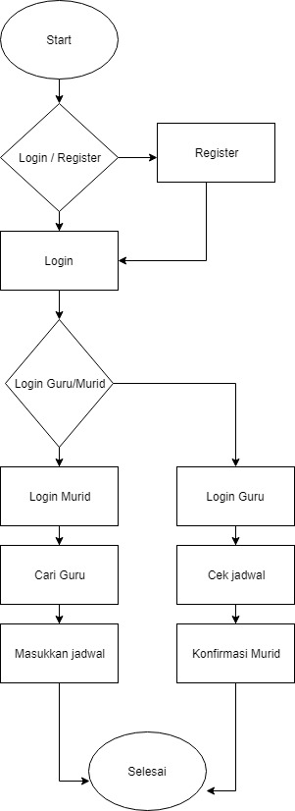

Gambar 3. 2. 1 Flowchart Aplikasi Pencarian Guru Les Pribadi

* + - 1. **Pembuatan Proyek Kerja Lapangan**
         1. **Perencanaan dan Pembuatan Database**

Pada Aplikasi ini kami menggunakan teknologi Firebase sebagai penyimpanan (*storage*) dan database Aplikasi, dengan rincian sebagai berikut :

* + - 1. Aturan pada Penyimpanan

Aturan pada penyimpanan didini digunakan untuk menentukan siapa saja yang mempunyai akses baca dan tulis ke file yang tersimpan di *Cloud Storage,* serta bagaimana file disusun dan metadata apa yang dikandungnya.

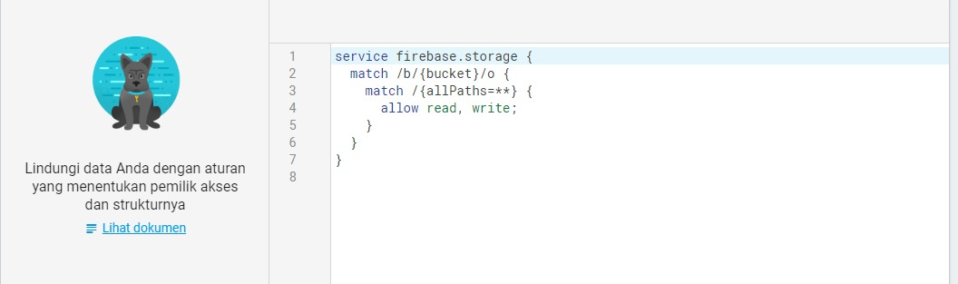

Gambar 3. 2. 2 Aturan pada Penyimpanan

* + - 1. Data dalam Penyimpanan

Ini adalah file yang kami simpan di dalam Cloud Storage, berupa file gambar.

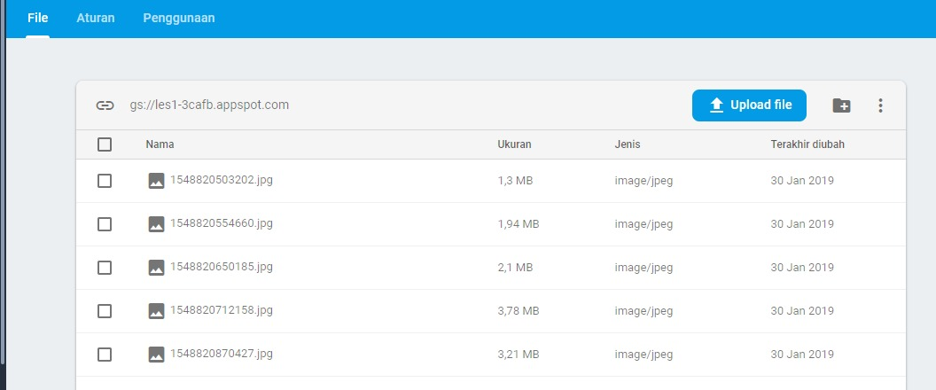

Gambar 3. 2. 3 Data dalam Storage

* + - 1. Isi dari Database

Didalam database kami terdapat tabel-tabel yang akan kami butuhkan sebagai tempat penyimpanan data untuk aplikasi

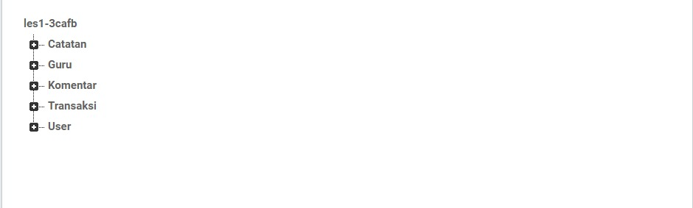

Gambar 3. 2. 4 Isi dari database

* + - 1. Aturan pada database

Aturan pada database digunakan untuk menentuka data yang akan disimpan, apakah berupa gambar, teks, maupun bilangan.

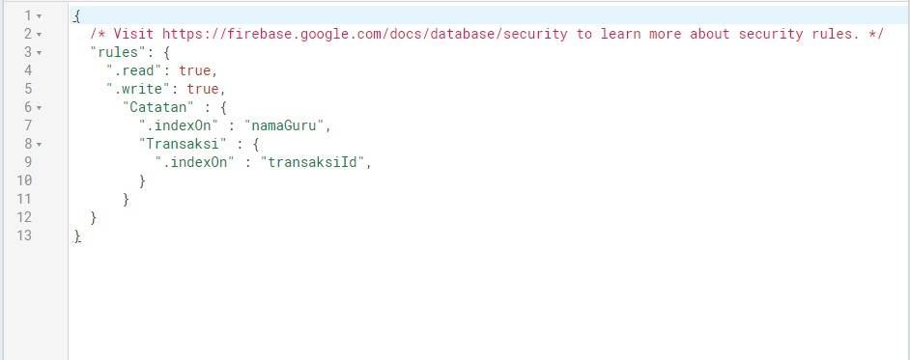

Gambar 3. 2. 5 Aturan pada database

1. Tabel User

Tabel User digunakan untuk menyimpan di user yang akan menggunakan aplikasi.

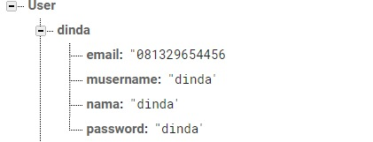

Gambar 3. 2. 6 Tabel User

1. Tabel Transaksi

Tabel Transaksi digunakan untuk menyimpan transaksi yang dilakukan dengan Aplikasi.

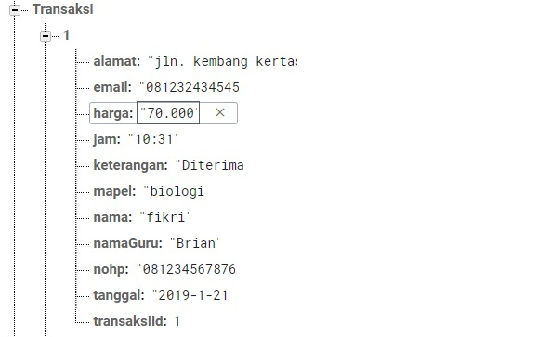

Gambar 3. 2. 7 Tabel Transaksi

1. Tabel Komentar

Tabel Komentar digunakan untuk menyimpan komentar pengguna aplikasi.

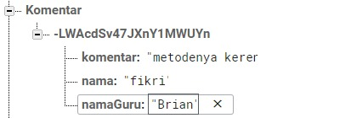

Gambar 3. 2. 8 Tabel Komentar

1. Tabel Guru

Tabel Guru digunakan untuk menyimpan data Guru pada Aplikasi.

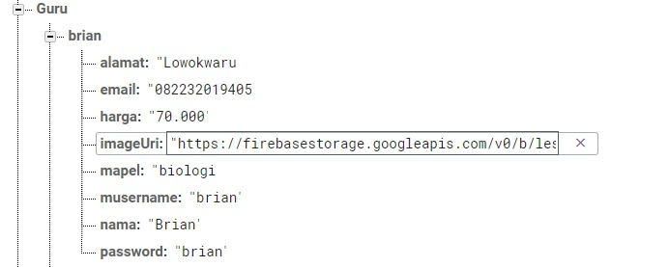

Gambar 3. 2. 9 Tabel Guru

1. Tabel Catatan

Tabel Catatan digunakan untuk menyimpan catatan yang dilakukan oleh pengguna aplikasi.

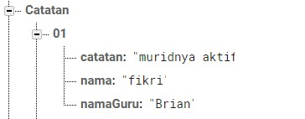

Gambar 3. 2. 10 Tabel Catatan

* + - 1. **Tampilan Sistem**
         1. **Halaman Splash screen**

Halaman *splash screen* muncul saat user pertama kali membuka Aplikasi Pencarian Guru Les Pribadi.



Gambar 3. 2. 11 Tampilan Halaman Splash Screen

* + - * 1. **Halaman Login**

Setelah tampilan *splash screen,* akan muncul tampilan *login* ke Aplikasi Pencarian Guru Les Pribadi. *User* menggunakan *username* dan *password* yang sudah terdaftar sebelumnya untuk masuk ke aplikasi.

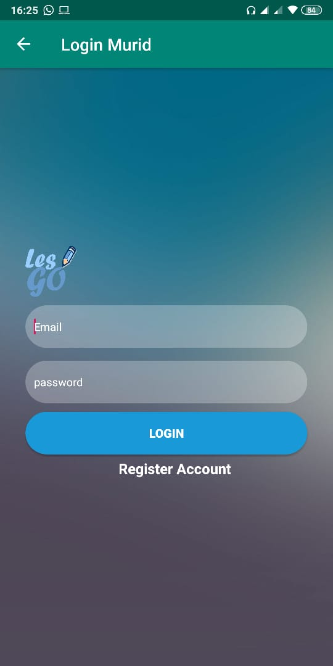

Gambar 3. 2. 12 Tampilan Halaman Login Murid

* + - * 1. **Halaman Registrasi Murid**

Jika belum memiliki akun, user dapat membuat akun baru pada aplikasi dengan memilih button ‘*Register Account*’ pada halaman login (poin 3.2.2.4.2).

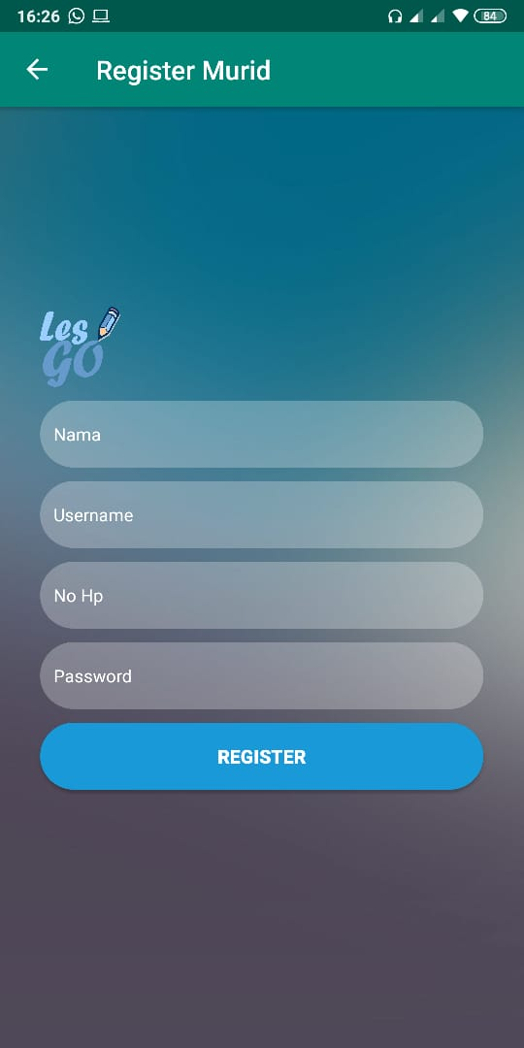

Gambar 3. 2. 13 Tampilan Halaman Registrasi Murid

* + - * 1. **Halaman Home Murid**

Tampilan berikut ini adalah halaman utama untuk murid. Disini murid dapat mencari guru les pribadi yang sesuai dengan kebutuhan dan keinginan.

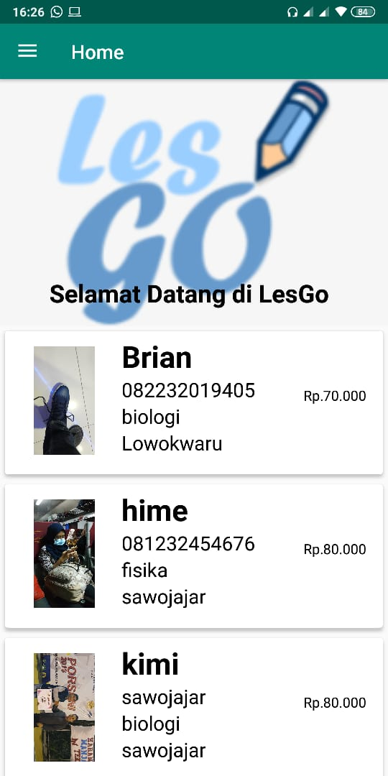

Gambar 3. 2. 14 Tampilan Halaman Home Murid

* + - * 1. **Halaman Home Guru**

Pada halaman untuk guru, terdapat daftar murid yang memesan jasa guru les pribadi. Apabila salah satu nama pemesan dipilih, akan mengarah ke halaman konfirmasi pemesanan (poin 3.2.2.4.6)

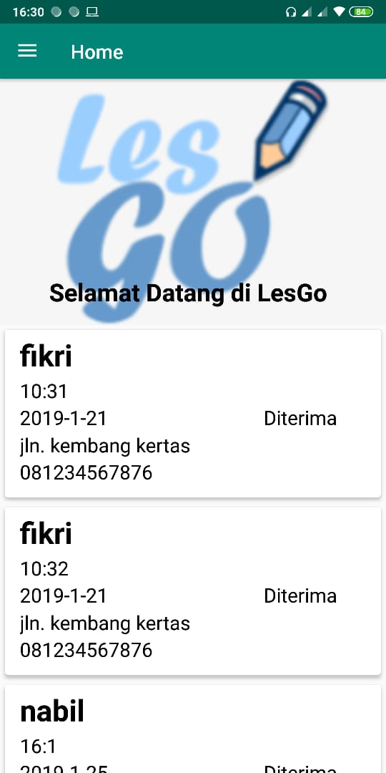

Gambar 3. 2. 15 Tampilan Halaman Home Guru

* + - * 1. **Halaman Konfirmasi Transaksi**

Pada halaman untuk murid, terdapat konfirmasi transaksi yang muncul setelah murid melakukan pemesanan guru les pribadi. Apabila transaksi di konfirmasi terima oleh guru maka akan muncul history transaksi yang akan diterima oleh murid.

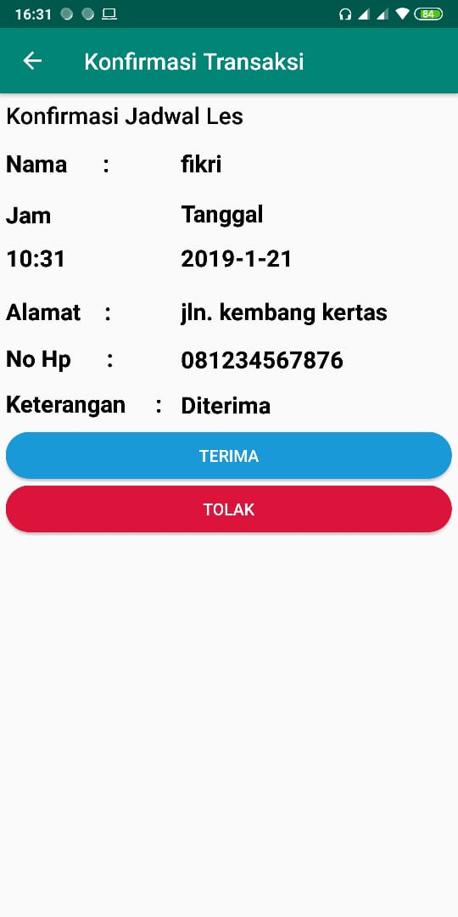

Gambar 3. 2. 16 Tampilan Halaman Konfirmasi Transaksi

* + - * 1. **Halaman Data Murid**

Pada halaman untuk murid, terdapat halaman Data Diri Murid, yang berisikan biodata murid yang dapat di edit oleh murid jika ingin diubah dengan menekan tombol Update Data.

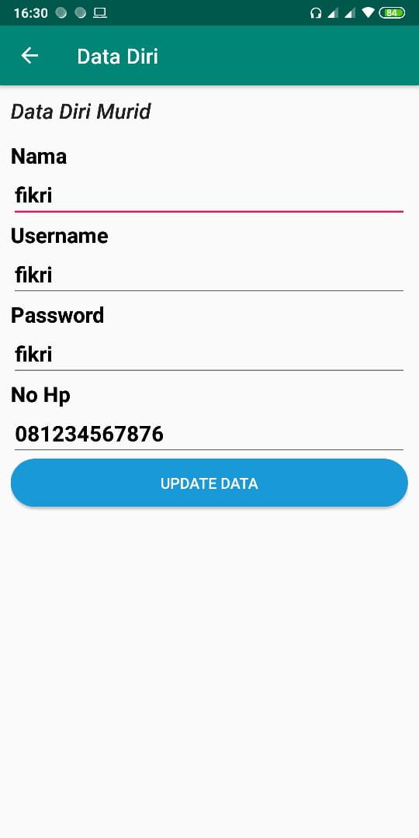

Gambar 3. 2. 17 Tampilan Halaman Data Diri Murid

* + - * 1. **Halaman Data Guru**

Pada halaman untuk Guru, terdapat halaman Data Diri Guru yang berisikan biodata guru, dan dapat di edit jika ingin diubah dengan menekan tombol update data.

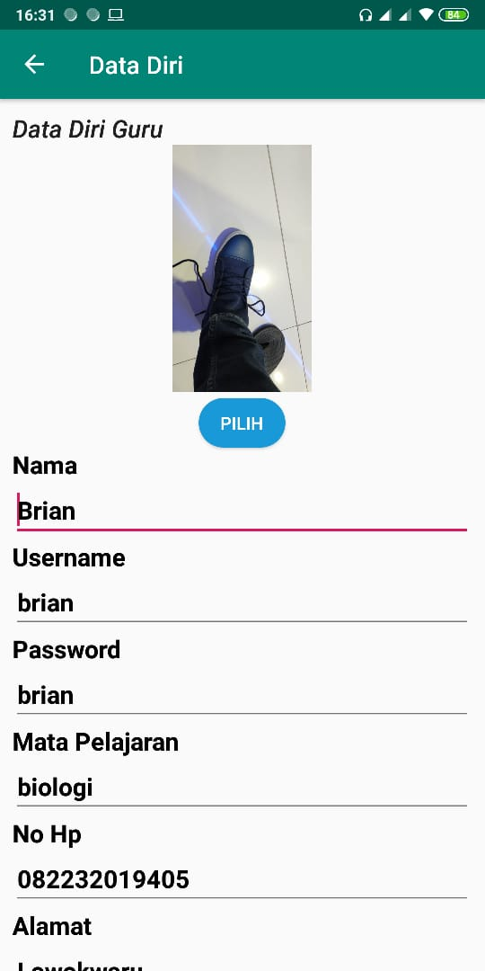

Gambar 3. 2. 18 Tampilan Data Diri Guru

* + - * 1. **Halaman Catatan oleh Guru**

Pada halaman untuk guru, terdapat halaman catatan untuk murid oleh guru, yang dapat dilihat oleh murid, dan ditambahkan oleh guru dengan tombol kirim.

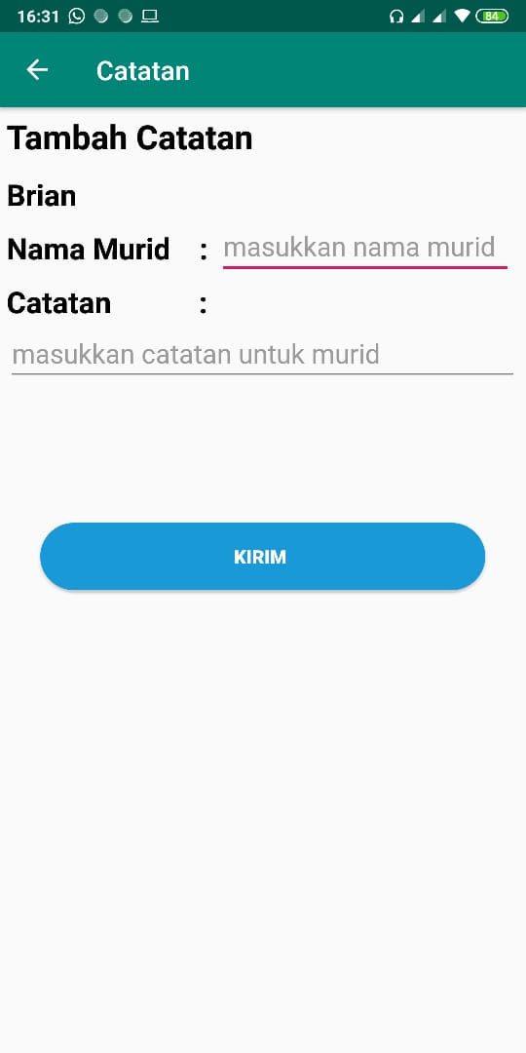 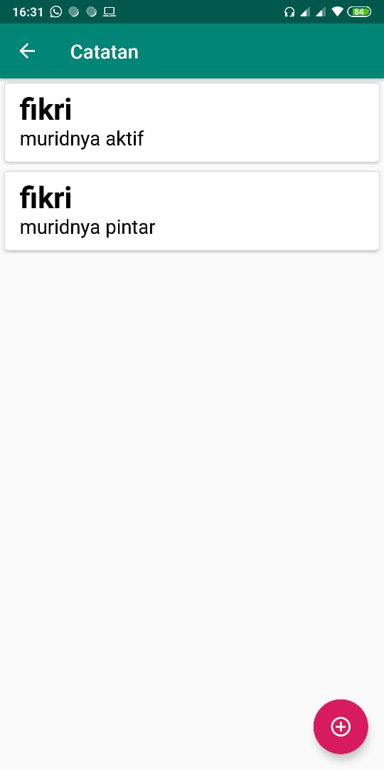

Gambar 3. 2. 19 Tampilan Halama Tambah Catatan dan List Catatan oleh Guru

* + - * 1. **Halaman tambahkan Komentar oleh Murid**

Pada halaman untuk murid, terdapat halaman tambahkan komentar untuk guru yang akan bisa dilihat oleh guru dengan menekan tombol kirim.

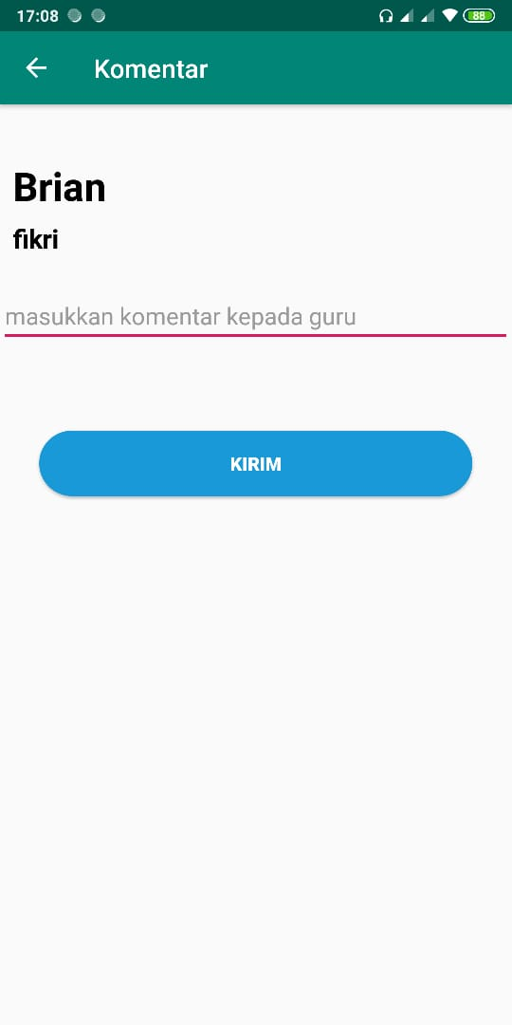

Gambar 3. 2. 20 Tampilan halaman tambah komentar oleh murid untuk guru

* + - * 1. **Halaman Komentar yang dilihat Guru**

Pada halaman untuk guru, terdapat halaman lihat komentar yang dikirimkan oleh murid.

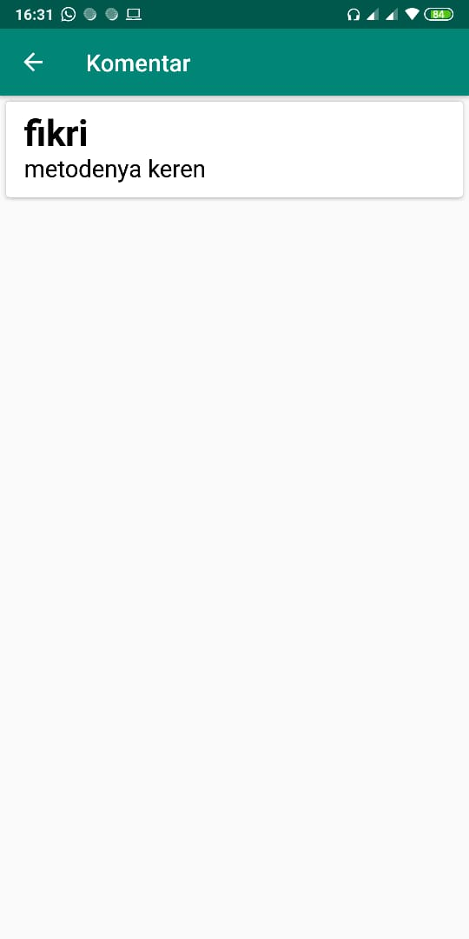

Gambar 3. 2. 21 Tampilan Halaman Komentar untuk Guru

* + - * 1. **Halaman Transaksi**

Pada halaman untuk murid terdapat halaman Transaksi yang digunakan untuk memesan guru les pribadi yang dapat dikirimkan untuk kemudian dikonfirmasi oleh guru dengan menekan tombol pesan.

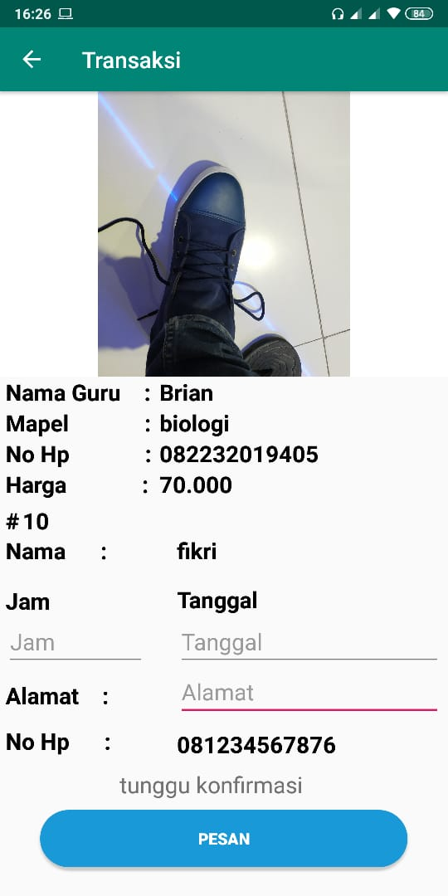

Gambar 3. 2. 22 Tampilan Halaman Transaksi

* + - * 1. **Halaman History**

Pada halaman untuk murid, terdapat halaman history pemesanan guru yang sebelumnya telah dibuat di halaman transaksi dan telah di konfirmasi transaksi oleh guru. Terdapat fungsi berikan komentar untuk guru oleh murid.

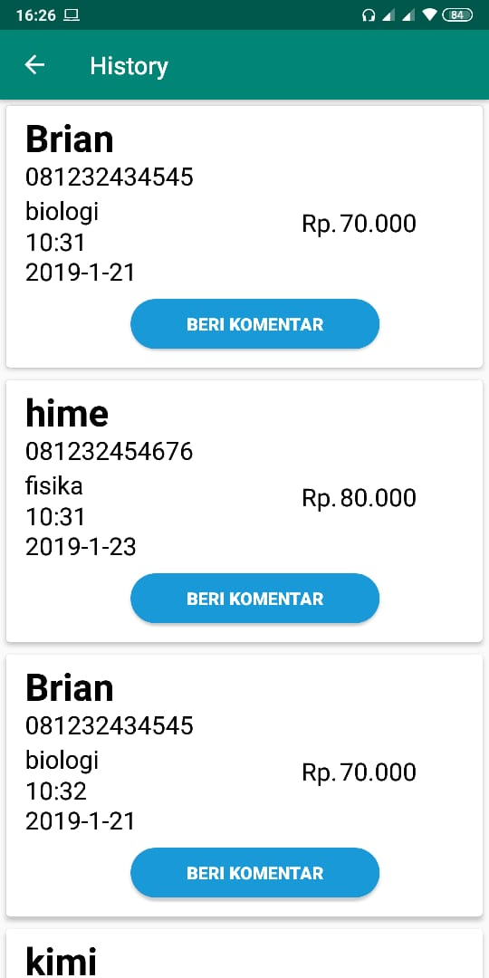

Gambar 3. 2. 23 Tampilan Halaman History

# **BAB IV : PENUTUP**

* 1. **Kesimpulan**

Dari pembuatan Web Ujian Online dan Aplikasi Pencarian Guru Les Pribadi berbasis Android Java dan Firebase, maka dapat diambil beberapa kesimpulan sebagai berikut :

1. Web Ujian Online ini bisa dipergunakan sebagai alternatif dari ujian masuk SMP yang menggunakan kertas.
2. Web Ujian Online ini memudahkan Sekolah dalam hal menghitung hasil ujian, karena hasil ujian akan secara langsung disimpan oleh sistem dalam database setelah siswa menyelesaikan ujiannya.
3. Web Ujian Online memudahkan siswa langsung melihat hasil ujian dan pembetulan dari soal-soal yang dikerjakannya.
4. Aplikasi Pencarian Guru Les Pribadi Berbasis Android Java dan Firebase mampu menjadi pemecahan masalah dalam mencari Guru Les Pribadi secara konvensional.
5. Aplikasi Pencarian Guru Les Pribadi Berbasis Android Java dan Firebase mampu memudahkan Guru Les untuk mencari Murid.
6. Aplikasi Pencarian Guru Les Pribadi Berbasis Android Java dan Firebase menampilkan kepuasan murid atas pengajaran Guru Les yang dipilih dengan pemanfaatan fitur komentar.
   1. **Saran**

Saran untuk Web Ujian Online dan Aplikasi Pencarian Guru Les Pribadi Berbasis Android Java dan Firebase adalah sebagai berikut :

1. Web Ujian Online diharapkan bisa dikembangkan lebih baik lagi terutama dalam penambahan mata pelajaran yang diujikan.
2. Aplikasi Pencarian Guru Les Pribadi Berbasis Android Java dan Firebase diharapkan bisa dibuat lebih kompleks lagi dengan fitur notifikasi dan diperbaiki dalam segi tampilannya.

# **DAFTAR PUSTAKA**

[1] Hakim, Achmad A. 2016. Laporan Praktek Kerja Lapangan PT Telekomunikasi Selular Malang.[Online]. Tersedia : http://www.academia.edu/Laporan_Praktek_Kerja_Lapangan [diakses tanggal 29 Januari 2019 10.30]

[2] https://idcloudhost.com/pengertian-web-server-dan-fungsinya/ (diakses pada tanggal 30 Januari 2019 11.20)

[3] https://[eprints.polsri.ac.id/1068/3/Bab%202.pd](http://eprints.polsri.ac.id/1068/3/Bab%202.pdf)f (diakses pada tanggal 30 Januari 2019 11.30)

[4] https://[thesis.binus.ac.id/doc/bab2doc/2011-2-00599-ak%20bab2001.do](http://thesis.binus.ac.id/doc/bab2doc/2011-2-00599-ak%20bab2001.doc)c (diakses pada tanggal 31 Januari 2019 13.02)

[5] https://www.maxmanroe.com/vid/teknologi/komputer/pengertian-database.html (diakses pada tanggal 31 Januari 2019 13.07)

[6] https://idcloudhost.com/panduan/mengenal-apa-itu-framework-codeigniter/ (diakses pada tanggal 31 Januari 2019 13.59)

[7] https://www.yudana.id/bootstrap-framework-html-css-dan-javascript-paling-populer/ (diakses pada tanggal 31 Januari 2019 14.15)

[8] https://sis.binus.ac.id/2018/03/08/pengenalan-mobile-3/ (diakses pada tanggal 31 Januari 2019 14.21)

[9] https://sis.binus.ac.id/2018/02/02/pengenalan-java-console/ (diakses pada tanggal 31 Januari 2019 15.13)

[10] <http://eprints.akakom.ac.id/3916/3/3_125410303_BAB_II.docs.pdf> (diakses pada tanggal 1 Februari 2019 10.43)